Московский Авиационный Институт
(Государственный Технический Университет)
Кафедра 604
«Системный анализ и управление»
Формат файлов: Microsoft Word - В виде HTML
+150°С. Датчики давления серии МРХ предназначены для установки на печатную плату (стандартный шаг между выводами 2.54мм) или для присоединения к разъему. ...
aerokos.ru/Study_literature_SU.doc

«Современная элементная база систем управления»

Утверждено
на заседании кафедры 604
« ___» июня 2007 г.

Автор
аспирант Матвеев А.В.
Руководитель
профессор Бобронников В.Т.

Москва, 2007 г.
Содержание
Введение 6
1 Тенденции развития современных беспилотных летательных аппаратов военного и гражданского применения 6
1.1 Концепция современных боевых действий 7
1.2 Управляемые авиационные бомбы 8
1.3 Артиллерийские снаряды большого радиуса действия 9
1.4 Основные задачи, стоящие перед разработчиками УАБ и артиллерийских снарядов 10
1.5 Разработка беспилотных летательных аппаратов в РФ и за рубежом 10
1.5.1 Микро БЛА. Военное применение 11
1.5.2 БЛА для задач гражданского потребителя 12
1.6 Основные задачи, стоящие перед разработчиками БЛА 12
2 Современная элементная база СУ рассматриваемых аппаратов 13
2.1 Типовая система управления мини- и микро-БЛА 13
2.2 Типовая СУ управляемой авиационной бомбы и артиллерийского снаряда 15
3 Технология MEMS 16
3.1 Определения и сегодняшнее положение дел 18
3.2 Историческая справка 18
3.3 Технологические вопросы. Микроактюаторы 19
4 Применение датчиков давления в системах навигации ЛА 21
4.1 Высота полета и ее измерение 21
4.1.1 Высота полета 22
4.1.2 Способы измерения 22
4.1.3 Изменение атмосферного давления с высотой 23
4.2 Чувствительные элементы барометрических высотомеров. Кремниевые датчики давления 24
4.3 Датчики давления компании Motorola 28
4.3.1 Классификация датчиков 28
4.3.1.1 Классификация датчиков по степени интеграции 28
4.3.1.2 Классификация датчиков по типу измеряемого давления 31
4.3.1.2 Классификация датчиков по конструкции корпуса, тенденции развития датчиков Motorola 32
4.3.2 Устройство и принцип работы датчика давления 34
4.3.2.1 Базовый корпус, кристалл 34
4.3.2.2 Чувствительный элемент датчика X-ducer 36
4.3.2.2.1 Конструкция и физическая основа функционирования 36
4.3.2.2.2 Принцип работы 37
4.3.3 Основные характеристики кремниевых датчиков 38
5 Роль и место микромеханических приборов в современной гироскопии 40
5.1 Тенденции развития современной гироскопии 40
5.2 Основные определения. Погрешности 40
5.3 Роль и место микромеханических гироскопов 42
5.3.1 Неконтактные гироскопы 43
5.3.2 Микромеханические гироскопы 44
6 Гироскопы и акселерометры. Основные производители, устройство и принципы работы 46
6.1 Обзор малогабаритных акселерометров и ДУСов, основные производители 46
6.1.1 Малогабаритные акселерометры, характеристики и производители 47
6.1.2 Малогабаритные гироскопы, характеристики и производители 48
6.2 Устройство и функционирование микромеханических гироскопов и акселерометров 56
6.2.1 Микромеханические акселерометры ЗАО «ГИРООПТИКА» 56
6.2.1.1 Микромеханический акселерометр маятникового типа 57
6.2.1.1.1 Конструкция 57
6.2.1.1.2 Принцип функционирования 59
6.2.1.2 Микромеханический акселерометр осевого типа 60
6.2.1.2.1 Конструкция 60
6.2.1.2.2 Принцип функционирования 61
6.2.2 Микромеханические ДУСы ЗАО «ГИРООПТИКА» 62
6.2.2.1 Микромеханический гироскоп роторного типа 63
6.2.2.1.1 Конструкция, принцип функционирования 63
6.2.2.2 Микромеханический гироскоп поступательного типа 64
6.2.2.2.1 Конструкция 64
6.2.2.2.2 Принцип функционирования 65
6.2.3 Микромеханический гироскоп ADXRS фирмы Analog Devices 67
6.2.4 Погрешности рассматриваемых датчиков, проблематика отрасли 69
Заключение 72
Список литературы 73

Сокращения
(Б) ЛА | – | (беспилотный) летательный аппарат,
ИСЗ | – | искусственный спутник Земли,
ПВО | – | противовоздушная оборона,
UAV | – | unmanned aerial vehicle,
MEMS | – | Micro-Electro-Mechanical Systems,
МЕМС | – | микроэлектромеханические системы,
МСТ | – | микросистемная техника,
ВТАБ | – | высокоточные артиллерийские боеприпасы,
(У) АБ | – | (управляемые) авиационные бомбы,
БЧ | – | боевая часть,
КАБ | – | корректируемые авиационные бомбы,
ТТХ | – | тактико-технические характеристики,
ДПЛА | – | дистанционно пилотируемый летательный аппарат,
СУ | – | система управления,
GPS | – | Global Position System,
ДУС | – | датчик угловой скорости,
ГЛОНАСС | – | ГЛОбальная Навигационная Спутниковая Система,
БИНС | – | бесплатформенная инерциальная навигационная система,
ЛМА | – | летательный микроаппарат,
SoC | – | Systems-on-a-Chip,
АЦП | – | аналого-цифровой преобразователь,
ЦАП | – | цифро-аналоговый преобразователь,
ЭСГ | – | электростатический гироскоп,
МСГ | – | гироскоп с магниторезонансным подвесом ротора,
ММГ | – | микромеханический гироскоп,
ММА | – | микромеханический акселерометр,
НИОКР | – | научно-исследовательские и опытно-конструкторские разработки,
ДНГ | – | динамически настраиваемый гироскоп,
ЛГ | – | лазерный гироскоп,
ВОГ | – | волоконно-оптический гироскоп,
ВТГ | – | волновой твердотельный гироскоп,
ЧУС | – | чувствительный элемент ускорения,
ЧСК(У) | – | чувствительный элемент скорости (угловой).

Введение
Курс лекций «Современная элементная база систем управления ЛА» описывает аппаратуру, входящую в состав СУ современных беспилотных летательных аппаратов (БЛА) военного и гражданского применения. Материал, представленный в данном отчете содержит вводную информацию, а также конструкции и принципы функционирования современных навигационных датчиков ЛА.
В первом и втором разделах материала дается описание новейших тенденций развития ЛА, возникающих проблем и вариантов их решения.
Третий раздел посвящен микроэлектромеханическим системам, которые благодаря своей функциональности, малой массе, габаритам и энергопотреблению, играют все более значительную роль. Подробно описывается технология МЕМС.
В четвертом разделе рассматриваются вопросы применения, конструкции и функционирования современных высотомеров на базе кремниевых датчиков давления.
В пятом разделе рассматривается роль и место микромеханических навигационных датчиков на примере гироскопических приборов.
В шестом разделе описываются основные производители элементной базы БИНС в России и за рубежом. Подробно рассматриваются конструкции и принцип функционирования микромеханических гироскопов и акселерометров компаний ЗАО «ГИРООПТИКА» и Analog Devices.

1 Тенденции развития современных беспилотных летательных аппаратов военного и гражданского применения
Традиционно рассматривают два варианта применения беспилотных летательных аппаратов: военное и гражданское. Для более полного понимания основных тенденций развития современной аппаратуры систем управления проанализируем основные направления проектирования БЛА и решаемые ими задачи.
Так как описание многообразия существующих классов и вариантов применения БЛА может стать темой отдельного курса лекций, остановимся подробнее на рассмотрении направлений развития:
- авиационных бомб,
- артиллерийских снарядов.
- мини- и микро-БЛА,
- мини- и микро-ИСЗ.
Сначала рассмотрим ведение современных боевых действий. Отметим, что в рамках курса речь пойдет лишь о локальных конфликтах, как о наиболее вероятных.

1.1 Концепция современных боевых действий
Конфликты на Ближнем Востоке, на Балканах и в Ираке продемонстрировали новые технологии ведения боевых действий и обозначили основные направления их развития и совершенствования с учетом современных достижений в создании интеллектуального оружия различного назначения.
Эти технологии базируются на ряде основных принципов:
- создание единой информационной, управляющей и ударной среды, простирающейся от поверхности земли (воды) до космоса и доступной различным военным потребителям от стратегического уровня (армия) до тактического уровня - взвод, группа солдат или даже отдельный солдат. Всеобъемлющая и своевременная информация, а также управление рассматриваются в качестве ведущего компонента достижения успеха [4];
- возрастание глубины огневого поражения, требующее увеличения дальностей действия проектируемых средств поражения;
- одновременное преодоление повышающейся защищенности большинства целей, например, систем объектовой ПВО противника;
- активное применение относительно дешевых боеприпасов классов “воздух -поверхность” и “ поверхность - поверхность”.
Единая информационная среда обеспечивается непрерывной разведкой, планированием и управлением выполнения запланированных действий с привлечением минимально необходимых ударных средств.
Одним из типов современного интеллектуального оружия, вызывающего особый интерес в последнее время, стали беспилотные летательные аппараты (unmanned aerial vehicle (UAV)). Известные проекты БЛА разработаны или разрабатываются в большинстве для решения следующих задач:
- разведка или целеуказание оружию,
- в качестве ударных средств [4].
Параллельно несоответствие боевых возможностей классических: артиллерии ВМФ и Сухопутных войск, неуправляемых авиабомб в РФ и во всем мире (включая США) современным тактическим требованиям стимулировало появление большого количество работ в направлении обеспечения выполнения требований к точности наведения.
Важнейшим направлением повышения точности стрельбы является создание комплексов управляемого вооружения на базе высокоточных артиллерийских боеприпасов (ВТАБ) и управляемых авиационных бомб (УАБ), обеспечивающих многократное сокращение расхода снарядов и времени решения огневых задач. Создание ВТАБ и УАБ, характеризующихся повышенной боевой эффективностью, рассматривается зарубежными военными специалистами в качестве одного из основных направлений совершенствования артиллерии и авиации в ближайшие 10-15 лет [3].

1.2 Управляемые авиационные бомбы
В ряде локальных конфликтов, в том числе в Югославии, в Ираке широкое применение получили управляемые авиационные бомбы.
Определение: УАБ - бомбы, снабженные системой управления, которая позволяет сделать ее промах относительно цели минимальным [1].
Работы в этом направлении ведутся в Великобритании, Франции, ФРГ, Бельгии, Швеции, Израиле, Японии, лидером же в разработке УАБ являются США. Производство этого класса ЛА ведется в двух направлениях:
1. массовое,
2. специальное, создаваемое для выполнения особых заданий, характеризующееся, например, высокой точностью, специальной боевой частью и т.п.
Важной характеристикой каждого боеприпаса считается отношение массы БЧ к его общей массе. У неуправляемых АБ это отношение близко к 1, у авиационных управляемых ракет класса «воздух-поверхность» оно составляет 0.2…0.5, а для УАБ это отношение примерно равно 0.7…0.9. Таким образом, при прочих равных условиях УАБ доставит к цели вдвое больше БЧ, чем управляемая ракета, что играет особую роль при поражении прочных и заглубленных целей на дальности до 100 км.
По оценке зарубежных специалистов, основными преимуществами УАБ по сравнению с обычными авиационными бомбами являются:
- повышение точности попадания в цель в 4…10 раз,
- сокращение расхода боеприпасов в 5…25 раз в зависимости от типа цели,
- уменьшение числа самолето-вылетов в 2…20 раз и числа заходов на цель,
- повышение живучести самолетов-носителей,
- сокращение затрат на выполнение боевой операции в 2…30 раз,
- возможность избирательного поражения цели [1].
В последних локальных конфликтах роль УАБ постоянно увеличивается, так как они сочетают:
- высокую точность попадания в цель,
- достаточно мощную БЧ,
- относительно низкую стоимость.
В настоящее время сформировались два подвида УАБ: корректируемые (КАБ) и планирующие.
Определение: КАБ – это УАБ, траектория движения которой формируется таким образом, чтобы минимизировать величину ее отклонения от баллистической траектории (неуправляемой), проходящей через цель и лежащей в пределах «трубки» рассеивания бомбы.
Определение: Управляемая планирующая авиационная бомба – это УАБ, в траектории движения которой содержится четко выраженный планирующий участок и дальность действия которой превышает баллистический относ УАБ. Как правило, эти АБ используется в составе ударного авиационного комплекса для выполнения наиболее сложных боевых задач, причем без вхождения самолетов в зону действия объектов противовоздушной обороны, а КАБ применяются для поражения широкого класса малоразмерных прочных целей при частично или полностью подавленной ПВО [1].

1.3 Артиллерийские снаряды большого радиуса действия
Определение: Артиллерийский снаряд – вращающееся летящее тело, выпущенное из некоторой пусковой установки.
Развитие современной артиллерии движется по направлениям во многом сходным с развитием бомбового вооружения (увеличение дальности пуска, повышение точности). Рассмотрим современные тенденции на примере артиллерийских снарядов морского базирования Ex-171 ВМФ США. Две пары носовых крыльев (схема «утка») – являются единственным органом управления, позволяющим компенсировать отклонение траектории от номинальной. Задача рассматриваемого вооружения - прицельная и синхронизированная по времени огневая поддержка берегового десанта со стороны ракетного эсминца, находящегося за пределами досягаемости противника [2]. Эта возможность увеличения дальности и точности огневой поддержки со стороны надводных военно-морских сил выведет на новый качественный уровень маневренность боевых действий за счет большей подвижности морской пехоты.
Однако, вследствие рассеяния (переменного ветра, воздействия ускоряющего заряда, ошибки целеуказания и т.д.) дальность стрельбы для современных артиллерийских снарядов ограничена и они не могут считаться высокоточным оружием. Установка ракетного двигателя, используемого для придания скорости снаряду после его выхода из ствола, увеличивает дальность полета снаряда, однако без бортовой аппаратуры наведения и управления растет неопределенность точности попадания в цель.

1.4 Основные задачи, стоящие перед разработчиками УАБ и артиллерийских снарядов
Таким образом, основные задачи, стоящие перед разработчиками УАБ и артиллерийских снарядов в РФ и за рубежом – создание систем, обеспечивающих доставку БЧ в район цели с высокой точностью со следующими дополнительными возможностями:
  - применение днем и ночью в любых погодных условиях,
  - возможность одиночного и залпового применения по одной или нескольким целям в одной атаке,
  - применение без входа в зону действия ПВО противника,
  - унификация и модульность построения,
  - относительно низкая стоимость производства и эксплуатации,
  - автономность действия,
  - для УАБ, дополнительно, применение в широком диапазоне высот и скоростей, в том числе с малых и предельно малых высот,
  - применение без ограничения ТТХ самолетов-носителей,
  - минимум связи с самолетом-носителем [1].
Многие из перечисленных задач могут быть решены установкой на борт вооружения автономных инерциальных систем управления.

1.5 Разработка беспилотных летательных аппаратов в РФ и за рубежом
Рынок беспилотных летательных аппаратов — один из наиболее быстрорастущих сегментов авиационного рынка во всем мире. По прогнозам мировой печати инвестиции в эту область в ближайшее десятилетие будут исчисляться многими миллионами долларов.
На сегодняшний день разработкой БЛА для военных и гражданских целей в РФ занимается ряд фирм оборонного комплекса (ОКБ «Сокол» (Казань), НИИ «Кулон», КБ «Луч») и коммерческих организаций (ООО «ТеКнол»).
Сложно однозначно определить наиболее эффективный подход. С одной стороны, только налаженная кооперация оборонного комплекса способна создать сложный и многофункциональный БЛА, но с другой стороны, с учетом современных тенденций миниатюризации таких аппаратов, подключения частного капитала, а также простотой покупки электроники за рубежом (при условии не использования в изделиях военного назначения) задача по созданию БЛА вполне выполнима и небольшой коммерческой организацией.

1.5.1 Микро БЛА. Военное применение
В настоящее время без БЛА не обходится ни один вооруженный конфликт с участием армий развитых стран. Широкое внедрение подобных ЛА отвечает концепциям повышения автоматизации управления подразделениями и частями и сокращения потерь личного состава. Разведывательный комплекс, основанный на БЛА, служит для обеспечения командира на поле боя воздушной разведывательной информацией о текущей обстановке в его зоне ответственности. Использование такого комплекса позволяет обходиться без заявок на разведку в вышестоящий штаб (связанный с "большой" авиацией) и избавляет от ожидания результатов разведки. БЛА способны и уже активно выполняют задачи, решаемые разведгруппами.
Однако существующие БЛА и ДПЛА (дистанционно пилотируемые летательные аппараты) - это сложная, объемная техника, требующая подготовленных специалистов. Такую технику сложно разместить на переднем крае, не говоря о том, чтобы взять её с собой в разведку. Таким образом, перед разработчиками новых перспективных БЛА встала задача создания мобильных, простых в эксплуатации и дешевых средств ведения воздушной разведки.
Ряд научно - исследовательских учреждений и конструкторских бюро в США и во всем мире подошли к решению этой задачи через уменьшение размеров БЛА и упрощение управления ими, наделяя их большой автономностью - мини- и микро-БЛА. Повышенный интерес в этому классу аппаратов в последнее время, согласно данным Управления перспективных исследований и разработок МО США (DAPRA), является результатом одновременного появления новых достижений в области миниатюризации компонент ЛА и новых военно-технических концепций применения таких аппаратов, лежащих в русле перспективных концепций информатизации вооруженной борьбы. Идея серии БЛА размером с ладонь (MAV - micro air vehicle), была предложена DARPA. Для оценки технической реализуемости аппаратов DARPA проводит работы по основным компонентам таких аппаратов (планеру, энергосиловой установке, двигателю, полезной нагрузке – информационным датчикам, системе управления и навигации). DARPA финансирует работы по ряду таких устройств, в том числе по лёгким батареям и пьезоэлектрическим моторам для машущих крыльев. Последние могут быть эффективны для микроаппаратов нетрадиционных аэродинамических компоновок, осуществляющих полёт по принципу птиц или насекомых. Целевая потребность в аппаратах этого класса связывается с прогнозируемыми условиями ведения конфликтов в XXI-м веке. При этом особо выделяются боевые действия в нестандартных условиях, например, в городских [4].
Локально управляемые мини- и микро-БЛА позволят значительно уменьшить время ожидания, свойственное существующим средствам разведки, и, действуя по требованию отдельного солдата, выдавать информацию относительно окружающей обстановки, повышать ситуационную осведомленность и на этой основе повышать эффективность предпринимаемых действий, снижая требования к численности и уменьшая потери среди личного состава подразделений.

1.5.2 БЛА для задач гражданского потребителя
Кроме военных областей применения существует большое количество потенциальных коммерческих приложений БЛА. Они включают оперативный контроль движения, контроль границ, противопожарный дозор и спасательные операции, мониторинг в лесном хозяйстве, наблюдение живой природы, мониторинг и фотосъемку недвижимости и др.

1.6 Основные задачи, стоящие перед разработчиками БЛА
Почти все существующие серийные БЛА, способные решать рассмотренные задачи, имеют вес более 15 килограммов и размеры по некоторым измерениям порядка 2 метров. Это существенно ограничивает круг их применения и увеличивает стоимость, поэтому основной тенденцией развития БЛА в России и в других странах на сегодняшний день является уменьшение стартовой массы и размеров БЛА, при сохранении большой дальности и длительности полета. Данная концепция развития выдвигает определенные требования, связанные с миниатюризацией бортовой электроники и электроники входящей в состав полезного груза, а также требования к использованию передовых технологий расчета и изготовления конструкции ЛА. В связи с этим данный класс БЛА начал формироваться совсем недавно. Несколько таких ЛА разработано американскими конструкторскими организациями, причем они применялись в военной операции против Ирака. Аналогичные работы ведутся также в Израиле, Франции и России.
Другими требованиями к проектируемым БЛА является невысокая стоимость и многофункциональность аппаратов.
Рассматриваемые тенденции характерны еще для одного из классов ЛА – мини- и микро-ИСЗ.

2 Современная элементная база СУ рассматриваемых аппаратов
Задачи, стоящие перед разработчиками современных БЛА военного и гражданского применений выдвигаю жесткие требования к организации, составу, а также характеристикам СУ. В рамках представленного материала будут рассмотрены элементы системы навигации ЛА – подсистемы СУ, решающей задачу оценивания вектора состояния ЛА в полете. Рассмотрим элементный состав типовой системы навигации для каждого из рассматриваемых классов аппаратов. Отметим, что под типовой будем понимать некоторое обобщенное представление системы навигации современных аппаратов.

2.1 Типовая система управления мини- и микро-БЛА
Состав типовой системы навигации БЛА можно описать следующим образом:
- GPS-приемник,
- бесплатформенная инерциальная навигационная система (или набор ДУСов и акселерометров),
- датчик абсолютного давления,
- дифференциальный датчик давления (измеритель скорости движения БЛА).
GPS-приемник служит для определения координат аппарата, горизонтальной скорости и угла поворота траектории БЛА. Одной из особенностей спутниковых систем навигации является определение высоты произвольной точки со значительной погрешностью. Поэтому, в качестве высотомеров применяются датчики абсолютного давления.
Контур стабилизации скорости движения используется почти на каждом БЛА, что требует включение в состав аппаратуры СУ некоторого датчика скорости ЛА. Стабилизация углового положения БЛА требует включения в состав бортовой аппаратуры ДУСов, информация с которых часто обрабатывается совместно с данными с GPS-приемника. С одной стороны, это позволяет компенсировать температурные дрейфы ДУСов, с другой – обеспечить управляемое движение аппарата в случае пропадания сигнала с приемника, что может быть вызвано естественными причинами (уход из зоны видимости спутников, неполадка аппаратуры) и искусственным подавлением сигнала с GPS.
При рассмотрении микро-БЛА, отмечают, что навигация с использованием GPS была бы почти идеальным решением, но существующие системы слишком тяжелы и энергозатратны для применения на микро-БЛА. Инерциальная навигация для микро-БЛА ждет разработки микрогироскопов с низким дрейфом и соответствующих акселерометров. Применение в городских условиях с сужающимися коридорами улиц сложной геометрии, наличием препятствий, в том числе движущихся, составляют неординарную внешнюю среду для мини- /микро-БЛА. Оперативное участие оператора для стабилизации аппарата и управления рассматривается для ранних проектов, но условия и ограничения полета делает это решение неэффективным для большого количества приложений. Например, необходимый маневр аппарата в ответ на порыв воздуха может быть отработан человеком-оператором, однако оперативное участие оператора в управлении может быть реализовано только для простых сценариев применения. Ясно, что необходим значительный прогресс в областях миниатюрных систем навигации, систем наведения и управления [4].
Малый масштаб аппаратов ставит огромные технические проблемы, но это представляет и главные преимущества, не только в терминах новых заданий, но и в терминах потенциально короткого изготовления и тестирования (во временном масштабе). Так что вариант достаточно быстрого развития миниатюрных БЛА военного назначения в не слишком отдаленном будущем представляется вполне реалистичным.
Таким образом, на сегодняшний день основной тенденцией в разработке СУ, в частности систем навигации БЛА военного и гражданского применения является миниатюризация. Однако условие по сохранению основных функций требует искать новые технологии создания миниатюрных, высоко функциональных устройств и обязательного сохранения в составе бортовой аппаратуры основных информационных датчиков.

2.2 Типовая СУ управляемой авиационной бомбы и артиллерийского снаряда
Если вес мини- и микро-БЛА составляет несколько килограммов и сотни граммов, соответственно, а размеры микро-БЛА не превышают 15 см в любом измерении, то вес авиационные бомб и артиллерийских снарядов исчисляется сотнями килограммов. В этой связи, говоря про требование к компактности и малой массе СУ УАБ, следует чувствовать различие с БЛА. Однако на сегодня, многие стандартные датчики системы навигации (GPS-приемник, ДУСы, акселерометры) удовлетворяют требованиям как разработчиков мини-БЛА, так и управляемых авиационных бомб.
Артиллерийские снаряды и авиационные бомбы не случайно объединены в один раздел. История их развития имеет много общего. Первоначально это были неуправляемые аппараты, эффективность применения которых увеличивалась наращиванием БЧ или массивными ударами авиации и артиллерии. Однако совершенствование систем объектовой ПВО противника значительно снизило эффективность снарядов и авиабомб и живучесть носителей.
Таким образом, было принято решение об оснащении снарядов аппаратурой СУ.
Состав типовой системы навигации УАБ и артиллерийских снарядов имеет следующий вид:
- приемник GPS/ГЛОНАСС и аппаратура обработки и фильтрации сигнала,
- бесплатформенная инерциальная навигационная система.
Следует отметить значительное увеличение требований к частоте и качеству данных, поступающих с GPS-приемника. Применение спутниковой навигационной системы в качестве основы навигационного алгоритма осложнено по причинам:
- неустойчивости функционирования при внешних воздействующих факторах, характерных для рассматриваемого класса объектов,
- длительного времени получения первой достоверной информации (не менее 8-14 с),
- низкой помехозащищенности,
- низкого быстродействия (не более 10 Гц),
- принципиального отсутствия возможности выработки параметров ориентации в габаритах рассматриваемого класса объектов [2].
Серьезным является вопрос доверия к данным со спутниковой навигационной системы. Франция отказалась от варианта коррекции по данным NAVSTAR, так как не обладает контролем над функционированием спутников. В РФ до полного развертывания группировки ГЛОНАСС вариант даже комплексирования БИНС с СНС на изделиях военного назначения неоднозначен.
Для борьбы с указанными недостатками на рассматриваемых артиллерийских снарядах используется несколько GPS-приемников и антиподавляющая GPS антенна. Параллельно с УАБ вводятся алгоритмы глубокого интегрирования с БИНС и другими измерителями текущего движения аппарата.
Инерциальная навигационная система может быть выбрана в качестве основной, в том числе выполняющей алгоритмы законов управления, при однозначном решении задачи начальной выставки и временной коррекции дрейфа автономной БИНС при продолжительном полете (от 2 минут и более). В качестве источника данных начальной выставки для БИНС может выступать система ближайшей радионавигации и спутниковая навигационная система, в отдельных случаях магнитометрическая система. В качестве источника временной коррекции дрейфа автономной БИНС могут быть использованы спутниковая навигационная система, магнитометрические данные, а также, принципиально, данные от других бортовых систем, вырабатывающих или определяемых отдельные компоненты движения объекта. Поэтому применение синергического подхода к созданию интеллектуальной интегрированной системы навигации и управления на базе указанных выше систем позволит реализовать перспективные требования к высокоточному оружию в разрезе новых концепций ведения боевых действий [3].
В свою очередь система навигации приемлемых размеров, цены и массы и функционирующая в условиях действия помех, характерных для выстрела снаряда (перегрузки от 10000 g до 20000 g) или пуска ракеты, бомбы может быть создана только с использованием датчиков на базе MEMS-технологий, что обусловливает несомненную важность их разработки.

3 Технология MEMS
В результате почти глобальными и принципиальными тенденциями изменения облика современных СУ, используемых на объектах аэрокосмической техники, стала миниатюризация и сохранение функциональности.
Аэрокосмические применения - область, где малые габариты и масса являются одним из решающих аргументов в пользу приборов на основе микросистемной техники (смотри рис. 3.1). Именно для этой области еще в конце 60-ых годов разработаны и освоены первые миниатюрные кремниевые датчики давления и акселерометры. Датчики отличаются высокими динамическими характеристиками (собственные частоты датчиков давления - до 500 кГц), наименьший диаметр датчика - до 0,4 мм, датчики обладают высокой устойчивостью к вибрациям и ударам. Разработаны и применяются в аэродинамических исследованиях кремниевые зонды термоанемометры, датчики касательного трения [5]. Дальнейшим шагом развития является разработка многоэлементных (кластерных) массивов датчиков, выполнение «кластеров» на гибком носителе, обеспечивающем установку непосредственно на обтекаемую поверхность.
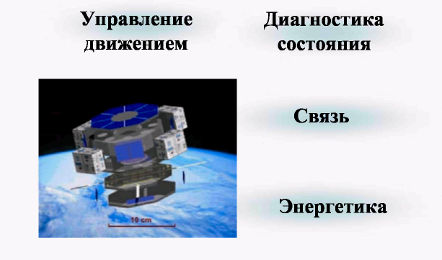
Рис. 3.1 Применение микросистемной техники в авиации и космосе

В целях повышения надежности авиационных двигателей ведется разработка датчиков, работоспособных в сложных условиях (при высоких температурах, уровне вибрации и т.п.). Вышли на уровень летных испытаний исследования по активному управлению потоком с использованием MEMS.
Создание летательных микроаппаратов (ЛМА) авиационного и космического назначения ведется целым рядом организаций в США, европейских странах, в Японии и Китае. Создаются ЛМА для освещения тактической обстановки. Планируется выводить на орбиты малые (до 500кг), микро- (до 100кг) нано- (до 10кг), и пико (до 1кг) космические аппараты различного назначения. Их стремятся сделать дешевыми, маленькими и легкими (принципиальная экономия на стоимости выведения – выводятся попутно с большими ИСЗ). А значит, классическую систему управления движением центра масс и вокруг центра масс в таком ИСЗ не разместить. Значит новые измерители, новые принципы организации работы системы управления и т.д.
Большая часть этих разработок базируется на использовании достижений микросистемной техники с использованием MEMS.

3.1 Определения и сегодняшнее положение дел
На сегодняшний день одной из инновационных технологий является технология микроэлектромеханических систем - MEMS (Micro-Electro-Mechanical Systems).
Определение: Под технологией MEMS понимают технологию микрообработки, позволяющую изготавливать кремниевые микросхемы с крошечными механическими элементами – интеллектуальными машинами с самыми различными функциями.
Определение: Соответственно MEMS – это объединение механических элементов, датчиков, приводов и электроники на одном кремниевом основание (подложке).
Мировой рынок MEMS является очень динамичным и согласно последним прогнозам растет на 13,2% каждый год. Кстати, эту отрасль индустрии в Японии называют микромашинами (Micromachines), а в Европе - микросистемными технологиями (Micro System Technology).
Фундаментальные и поисковые исследования, проводимые в США, Японии, странах Европы и Юго-Восточной Азии, успешно сочетаются с разработками и производством MEMS и объектов вооружения и военной техники на их основе. При этом одновременно решаются вопросы унификации, стандартизации изделий MEMS для эффективного использования в разрабатываемой аппаратуре нового поколения.
Начиная с 2001 г. в России развернуты работы по данному направлению, в частности были открыты свыше 100 НИОКР в области исследований и разработке MEMS. В настоящее время акцент в проведении работ по тематике с фундаментальной и поисковой направленности в прикладную [7].
Все элементы микроэлектромеханических систем могут быть реализованы в виде единого изделия, причем сразу десятками или сотнями, как микросхемы на кремниевой пластине, в основе этого лежит апробированная традиционная технология производства полупроводниковых интегральных микросхем.

3.2 Историческая справка
В истории развития MEMS-технологии, по мнению ведущих современных специалистов, можно выделить четыре уже пройденных этапа [8]. На первом непродолжительном этапе - исследовательском (с середины 50-х до начала 60-х годов прошлого столетия) основные усилия к формированию облика будущей технологии приложили как научные подразделения крупных компаний (в первую очередь знаменитая Bell Laboratories), так и собственно промышленные компании и академическая наука. Специфика этого периода заключается в том, что главное внимание уделялось востребованным во времена холодной войны технологиям двойного назначения, прежде всего созданию точных и дешевых датчиков различных типов (проектирование перспективных реактивных боевых самолетов, например, требовало значительного числа экспериментов), пригодных к массовому производству.
Неудивительно, что второй этап развития технологии связывают исключительно с мощными промышленными (точнее, с военно-промышленными) компаниями: такие гранды, как Fairchild, Westinghouse, Honeywell, спешили коммерциализовать первые экспериментальные наработки. На коммерциализацию ушло довольно много времени, и только к началу 70-х годов академическая наука стала получать целевое финансирование от промышленности для решения задач сокращения стоимости и расширения областей применения MEMS-устройств.
Еще через десять лет этот этап также был преодолен - и наступила пора микромашинного производства. Можно считать, что с конца девяностых годов прошлого века началась микромеханическая эпоха.
Многие эксперты, включая специалистов одной из ведущих фирм в этой области - Integrated Sensing Systems (http://www.mems-issys.com), - полагают, что MEMS-технология привносит буквально революционные изменения в каждую область применения путем совмещения микроэлектроники на основе кремния с микромеханической технологией, что позволяет реализовать систему на одном кристалле SoC (Systems-on-a-Chip). Так, технология MEMS дала новый импульс развитию систем инерциальной навигации и интегрированных систем, открыв путь к разработке "умных" изделий, увеличив вычислительные способности микродатчиков и расширив возможности дизайна таких систем.
Сегодня MEMS-устройства применяются практически повсюду. Это могут быть миниатюрные детали (гидравлические и пневмоклапаны, струйные сопла принтера, пружины для подвески головки винчестера), микроинструменты (скальпели и пинцеты для работы с объектами микронных размеров), микромашины (моторы, насосы, турбины величиной с горошину), микророботы, микродатчики и исполнительные устройства, аналитические микролаборатории (на одном кристалле) и т. д.

3.3 Технологические вопросы. Микроактюаторы
Вообще говоря, микросистема предполагает интеграцию ряда различных технологий (MEMS, КМОП, оптической, гидравлической и т. д.) в одном модуле [8]. Например, технологии изготовления MEMS-устройств для СВЧ-применений (катушки индуктивности, варакторы, коммутаторы, резонаторы) подразумевают традиционные технологические циклы изготовления интегральных схем, адаптированные для создания трехмерных механических структур (это, например, объемная микрообработка, поверхностная микрообработка и так называемая технология LIGA).
Кремниевая объемная микрообработка включает технологию глубинного объемного травления. При таком процессе объемная структура получается внутри подложки благодаря ее анизотропным свойствам, т. е. различной скорости травления кристалла в зависимости от направления кристаллографических осей. Объемную структуру можно получить и методом наращивания, когда несколько подложек сплавляются и образуют вертикальные связи на атомарном уровне.
При поверхностной микромеханической обработке трехмерная структура образуется за счет последовательного наложения основных тонких пленок и удаления вспомогательных слоев в соответствии с требуемой топологией. Преимущество данной технологии - возможность многократного удаления (растворения) вспомогательных слоев без повреждения взаимосвязей базовых слоев. А главная ее особенность состоит в том, что она совместима с полупроводниковой технологией, поскольку для микрообработки используется обычная КМОП-технология [8].
Название технологии LIGA происходит от немецкой аббревиатуры Roentgen Lithography Galvanik Abformung, что означает комбинацию рентгеновской литографии, гальванотехники и прессовки (формовки). Здесь толстый фоторезистивный слой подвергается воздействию рентгеновских лучей (засветке) с последующим гальваническим осаждением высокопрофильных трехмерных структур. Сущность процесса заключается в использовании рентгеновского излучения от синхротрона для получения глубоких, с отвесными стенками топологических картин в полимерном материале. Излучение синхротрона имеет сверхмалый угол расходимости пучка. Источником излучения служат высокоэнергетические электроны (с энергией более 1 ГэВ), движущиеся с релятивистскими скоростями. Глубина проникновения излучения достигает нескольких миллиметров. Это обуславливает высокую эффективность экспонирования при малых временных затратах. Считается, что данная технология обеспечивает наилучшее отношение воспроизводимой ширины канала к его длине (при минимальных размерах).
Важнейшая составная часть большинства MEMS - микроактюатор. Обычно данное устройство преобразует энергию в управляемое движение. Размеры микроактюаторов могут довольно сильно варьироваться. Диапазон применения этих устройств чрезвычайно широк и при этом постоянно растет. Все методы активации (движение, деформация, приведение в действие) в таких устройствах кратко можно свести к следующим: электростатический, магнитный, пьезоэлектрический, гидравлический и тепловой. При оценке использования того или иного метода часто применяют законы пропорционального уменьшения размеров. Наиболее перспективными методами считаются пьезоэлектрический и гидравлический, хотя и другие имеют большое значение. Электростатическая активация применяется примерно в одной трети микроактюаторов, и это, вероятно, наиболее общий и хорошо разработанный метод; главные его недостатки - износ и слипание. Магнитные микроактюаторы обычно требуют относительно большого электрического тока, также на микроскопическом уровне. При использовании электростатических методов активации получаемый выходной сигнал на относительную единицу размерности лучше, чем при использовании магнитных методов. Иными словами, при одном и том же размере электростатическое устройство выдает несколько лучший выходной сигнал. Тепловые микроактюаторы тоже потребляют относительно много электрической энергии; главный их недостаток состоит в том, что генерируемое тепло приходится рассеивать.
Для оценки микроактюаторов используют такие критерии качества, как линейность, точность, погрешность, повторяемость, разрешение, гистерезис, пороговое значение, люфт, шум, сдвиг, несущая способность, амплитуда, чувствительность, скорость, переходная характеристика, масштабируемость, выход по энергии [8].
Рассмотрим подробнее устройства, характеристики и принципы работы трех видов навигационных датчиков, спроектированных с использованием микроэлектромеханической технологии:
- датчики давления и их применение в составе электронных высотомеров,
- датчики угловых скоростей (ДУСы),
- акселерометры.

4 Применение датчиков давления в системах навигации ЛА

4.1 Высота полета и ее измерение
Любой навигационной системе, установленной на ЛА, необходимо определять свое положение относительно поверхности Земли. Применение электронного высотомера на основании датчика давления является эффективным решением данной проблемы в большом диапазоне высот.

4.1.1 Высота полета
Высотой полета принято называть расстояние до ЛА, отсчитанное по вертикали от некоторого уровня, принятого за начало отсчета. В воздухоплавании принята классификация высот полета по уровню начала отсчета (смотри рис. 4.1):
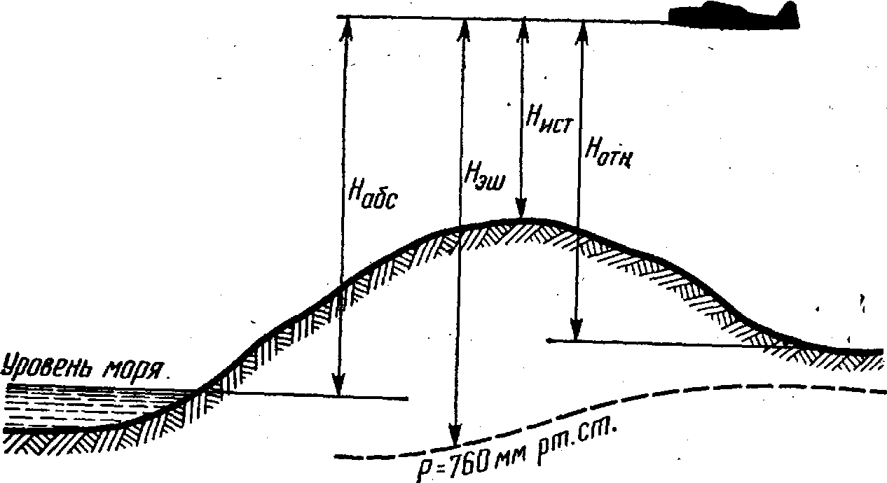
Рис. 4.1. Классификация высот полета по уровню начала отсчета
Истинная высота Н_{ист} отсчитывается от точки земной поверхности, находящейся под самолетом;
относительная Н_{отн} - от условного уровня (уровня аэродрома, цели и др.);
абсолютная Н_{абс} - от уровня моря;
высота эшелона Н_{эш} - от условного уровня, который соответствует стандартному атмосферному давлению 760 мм рт. ст. [9].

4.1.2 Способы измерения
Высота полета измеряется барометрическим, радиотехническим, инерциальным и электростатическим методами. Основными методами являются барометрический и радиотехнический.
С помощью радиовысотомера можно определить истинную высоту полета. Высота находится по времени прохождения радиоволнами расстояния, равного удвоенной истинной высоте полета, т.е.
, | (4.1)
где - скорость распространения радиоволн.
Радиовысотомеры обеспечивают высокую точность измерений. Их показания практически не зависят от метеоусловий и скорости полета, однако на практике они используются только как контрольные приборы, например в системе сигнализации опасного сближения с землей, и при посадке в сложных метеорологических условиях. Это объясняется тем, что при выдерживании определенной высоты полета по радиовысотомеру траектория полета летательного аппарата повторяет профиль рельефа местности, что неудобно для экипажа и пассажиров и становится одной из причин болтанки.
Поэтому основным прибором для определения высоты полета является барометрический высотомер [10].

4.1.3 Изменение атмосферного давления с высотой
Барометрический метод измерения высоты основан на использовании закономерного изменения атмосферного давления с высотой (смотри рис. 4.2) [11]. Зависимость давления воздуха от высоты до 11000 м выражается формулой:
(4.2)
Решая это уравнение относительно высоты, получим:
(4.3)
где
- газовая постоянная (29.27 м/град).
Из формулы видно, что измеряемая высота является функцией четырех параметров: давления на высоте полета , давления и температуры на уровне начала отсчета высоты и и температурного градиента [9].
Если принять параметры , и постоянными, то высоту можно определить как функцию атмосферного давления и проблема вычисления высоты сводится к проблеме измерения атмосферного давления. Давление на высоте полета можно измерить непосредственно на самолете с помощью барометра (анероида).
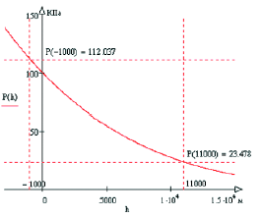
Рис. 4.2. Изменение атмосферного давления с высотой

4.2 Чувствительные элементы барометрических высотомеров. Кремниевые датчики давления
Барометрические высотомеры используются в воздухоплавании очень давно. Изначально в качестве чувствительных элементов высотомеров использовались металлические анероидные коробки, что делало приборы тяжелыми и громоздкими. Эти приборы со стрелочным индикатором были тяжелы в настройке, имели небольшую точность и не могли учитывать влияние температуры. С появлением микросистемной техники были созданы кремниевые датчики давления, позволившие решить указанные проблемы, значительно уменьшив массу и габариты высотомеров.
Рассмотрим двухстрелочные высотомеры ВД-10, ВД-17, ВД-20. Все они построены по одинаковой схеме и отличаются друг от друга главным образом диапазоном измерения.
Основными узлами высотомера являются чувствительный элемент, передаточно-множительный механизм, индикаторная часть, механизм установки начального давления, герметический корпус. Внешний вид и кинематические схемы высотомеров ВД-17, ВД-20 показаны на рис. 4.3-4.4. В качестве чувствительного элемента в приборе применен анероидный блок, состоящий из двух коробок 1 [9].
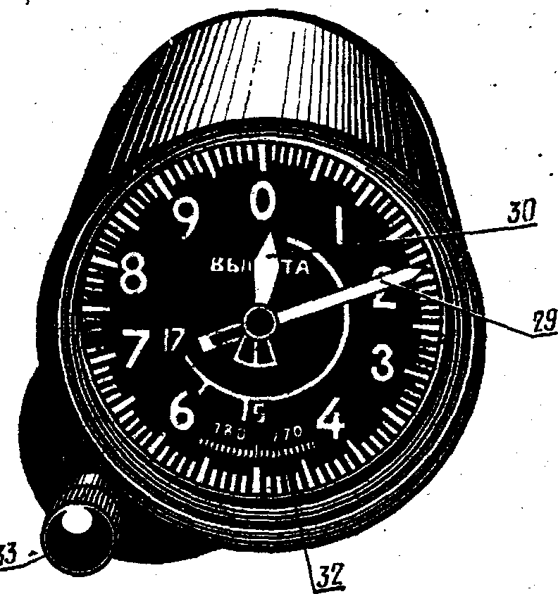

Рис. 4.3. Внешний вид высотомера ВД-17 | Рис. 4.1 Кинематическая схема высотомера ВД-17  1- анероидные коробки; 2,3- центры; 4 - биметаллический валик 5, 6 – штифты 7, 8- тяги; 9-переходная ось; 10-зубчатый сектор; 11 – биметаллическая пластинка; 12, 13 - стойки; 14 - пружинный противовес; 15 - пружина; 16 – регулировочный винт; 17-25 - шестерни; 26 - волосок; 27, 28 - оси; 29, 30 - стрелки; 31 - коробок; 32 - шкала барометрического давления; 33 - головка кремальеры.
При изменении высоты полета изменяется давление воздуха, окружающего самолет. Изменение давления через штуцер в корпусе передается во внутреннюю полость прибора, в результате чего происходит деформация коробок блока, вызывающая перемещение верхнего центра 2. Это перемещение посредством тяги 7 и шестерен передается на большую стрелку прибора 29 и при помощи шестеренчатого перебора - на малую стрелку 30.
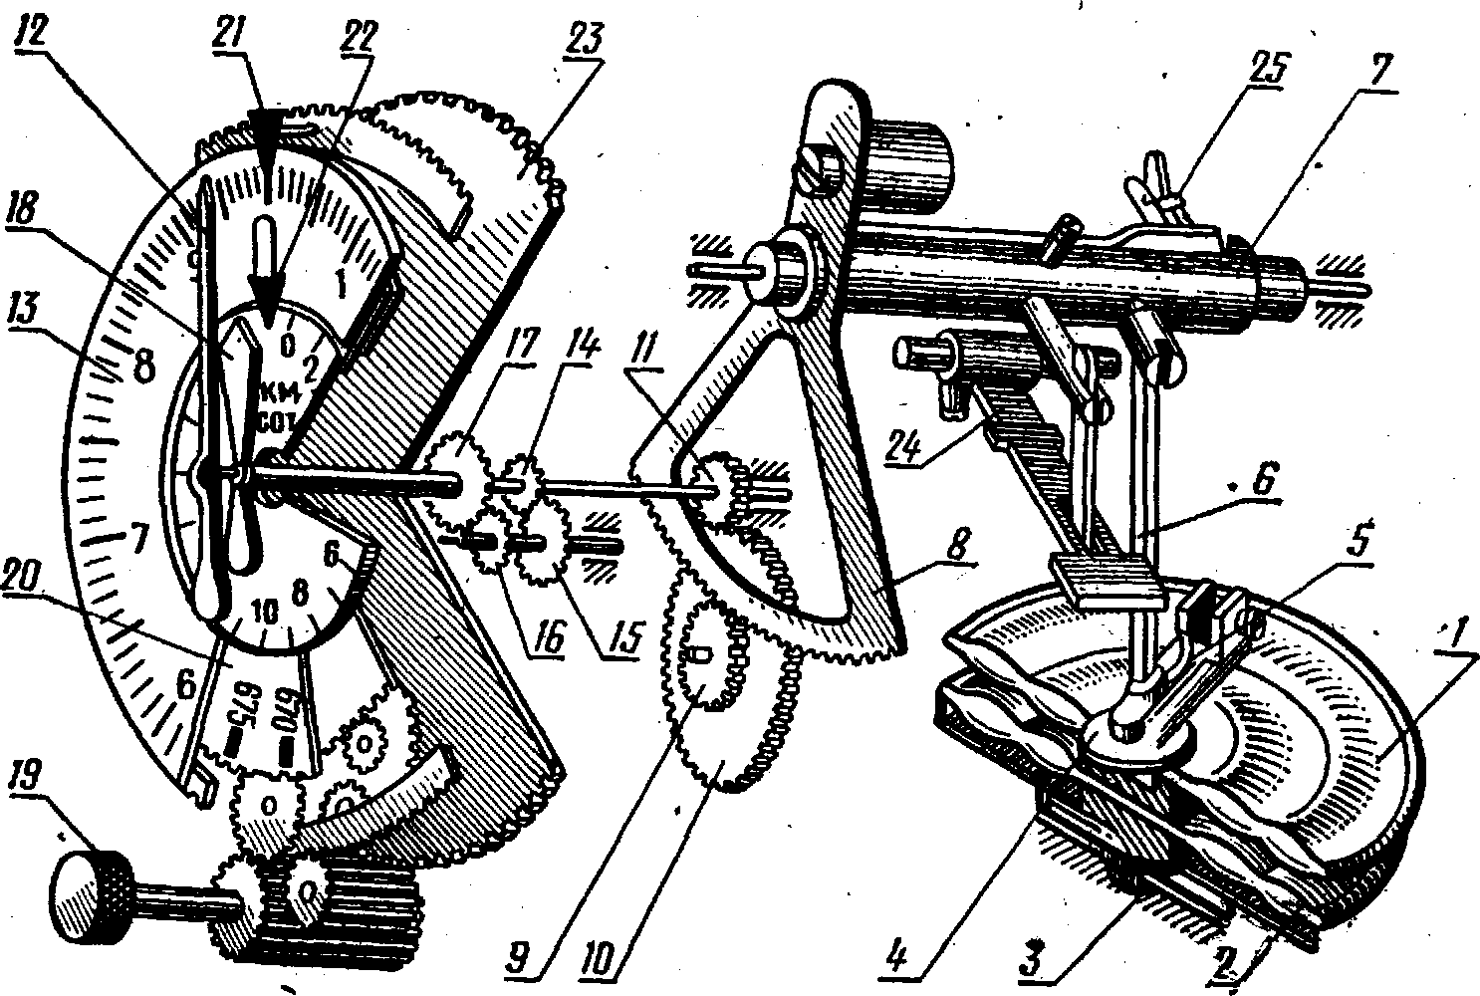
Рис. 4.4. Кинематическая схема высотомера ВД-20

1,2- блок анероидных коробок; 3 - неподвижный центр блока коробок; 4 - подвижный центр блока коробок; 5, 25 - температурные компенсаторы; 6 - тяга; 7 - промежуточный валик; 8 - зубчатый сектор; 9, 11, 14 - трибки; 10, 15, 16, 17-шестерни; 12-большая стрелка; 13 - внешняя шкала; 18 - малая стрелка; 19-кремальера; 20-шкала давлений; 21, 22 - индексы; 23 - подвижное основание; 24 - пружинный балансир оси 9, сектора 10
Большая стрелка прибора показывает по шкале высоту полета самолета в метрах. Эта стрелка делает полный оборот при изменении высоты на 1000 м. Малая стрелка прибора показывает высоту полета в километрах. Она делает один полный оборот при изменении высоты на 10000м. При помощи кремальеры 33 в прибор можно вводить поправки на изменение барометрического давления. Погрешность прибора у земли ±20 м, а на высоте 17000м±300м.
Рассмотрим основные источники погрешностей барометрических высотомеров с металлическими чувствительными элементами, сравнивая их с высотомерами на базе кремниевых кристаллов. Барометрическим высотомерам с металлическими чувствительными элементами присущи инструментальные, аэродинамические и методические ошибки [9].
Инструментальные ошибки возникают вследствие несовершенства изготовления механизма высотомера, износа деталей и изменения упругих свойств чувствительного элемента. Они определяются в лабораторных условиях. По результатам лабораторной проверки составляются таблицы, в которых указываются значения инструментальных поправок для различных высот полета. В тоже время главные преимущества кремниевых датчиков по сравнению с аналогичными приборами на основе металлических мембран - это долговременная стабильность параметров. Однородный кристалл кремния является идеальным материалом для приема усилий благодаря своей сверх эластичности, не меняющейся даже при экстремальных нагрузках. Ему не свойственно по сравнению со стальными диафрагмами изменение формы после снятия усилия. Он либо сохраняет свою точную первоначальную геометрию, не зависимо от величины приложенного усилия, либо разрушается в случае предельно допустимой деформации [12].
Аэродинамические ошибки являются результатом неточного измерения атмосферного давления на высоте полета из-за искажения воздушного потока в месте его приема, особенно при полете на больших скоростях. Эти ошибки зависят от скорости полета, типа приемника воздушного давления и места его расположения. Этот вид ошибок не зависит от типа чувствительных элементов барометрического высотомера и ликвидируется различными конструкторскими решениями.
Методические ошибки обусловлены несовпадением фактического состояния атмосферы с данными, положенными в основу расчета шкалы высотомера: давление воздуха = 760 мм рт ст., температура = 15° С, температурный вертикальный градиент = 6,5° на 1000 м высоты.
Методические ошибки включают три составляющие. Первая – барометрическая ошибка. В полете барометрический высотомер измеряет высоту относительно того, уровня, давление которого установлено на шкале. Он не учитывает изменение давления по маршруту. Обычно атмосферное давление в различных точках земной поверхности в один и тот же момент неодинаковое. Поэтому истинная высота будет изменяться в зависимости от распределения атмосферного давления у Земли. При падении атмосферного давления по маршруту истинная высота будет увеличиваться, при повышении давления - уменьшаться, т. е. возникает барометрическая ошибка, обусловленная непостоянством атмосферного давления у Земли. Ошибка Н_{бар} учитывается следующим образом: перед вылетом - установкой стрелок высотомера на нуль; перед посадкой - установкой на высотомере давления аэродрома посадки; при расчете высот - путем учета поправки на изменение атмосферного давления. В случае кремниевых датчиков давления установка на ноль и корректировка происходит автоматически.
Причиной второй составляющей методической ошибки Н_{темп} является несоответствие фактического распределения температуры воздуха с высотой стандартным значениям, принятым в расчете механизма высотомера. Температурная ошибка особенно опасна при полетах на малых высотах и в горных районах в холодное время года. В практике считают, что для малых высот каждые 3° отклонения фактической температуры воздуха от стандартной вызывают ошибку, равную 1% измеряемой высоты [9]. Обычно методическая температурная поправка учитывается с помощью навигационной линейки НЛ-10М или навигационного расчетчика НРК-2. Чувствительность, смещение (выходное напряжение при нулевом давлении на диафрагму) и диапазон выходных напряжений микромеханических датчиков давления сильно зависят от температуры, что привело к разработке термокомпенсированных приборов, причем термокомпенсация реализуется как приборно, так и алгоритмически. Так фирма Motorola для температурной компенсации использует напыленные вакуумным способом пленочные резисторы, которые подстраивают лазером для получения необходимых характеристик датчика давления. При этом в температурном диапазоне 0 - 80 °C погрешность измерения давления обеспечивается в пределах ±1% и ±2% в температурном диапазоне -50÷+125° С [12].
Третья составляющая - возникает потому, что высотомер в продолжение всего полета указывает высоту не над пролетаемой местностью, а относительно уровня изобарической поверхности, атмосферное давление которого установлено на приборе. Чем разнообразнее рельеф пролетаемой местности, тем больше будут расходиться показания высотомера с истинной высотой.
Другим преимуществом кремниевых сенсоров является более высокая чувствительность. Это параметр почти в сто раз выше, чем у классических тензопреобразователей с металлической диафрагмой, на которую напылен тензорезистивный слой. Третье преимущество - более высокая точность и линейность характеристики преобразования «давление-напряжение». Сцепление пьезорезисторов измерительного моста с кремниевой диафрагмой на молекулярном уровне позволяет исключить погрешности, связанные с передачей деформации.
Решающим же преимуществами полупроводниковых датчиков является компактность, невысокая стоимость (при серийном производстве), высокая надежность и простота эксплуатации.
Итак, электронный высотомер на основе микромеханических датчиков давления (смотри рис. 4.5) по сравнению с высотомерами на основе металлических чувствительных элементов имеет огромное количество преимуществ, в том числе: устойчивость к вибрации и ударам, возможность автоматической установки на ноль, возможность автоматической корректировки, прямой интерфейс с электронной системой навигации [11].
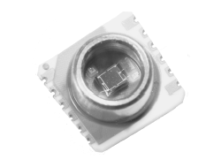
Рис. 4.5. Кремниевый датчик давления компании Intersema

4.3 Датчики давления компании Motorola
Описанные преимущества подтолкнули множество фирм на производство полупроводниковых датчиков: Motorola, Honeywell, Intersema... Датчики отличаются миниатюрными габаритами и малым весом, что чрезвычайно важно при применении в бортовых системах навигации летательных аппаратов.

4.3.1 Классификация датчиков

4.3.1.1 Классификация датчиков по степени интеграции
Рассмотрим подробнее виды, устройство и принцип функционирования датчиков давления на примере продукции компании Motorola. Датчики давления Motorola классифицируются по нескольким признакам. Первым из них является степень интеграции (сложность, функциональный состав).
Согласно этой классификации приборы подразделяются на три группы: некомпенсированные датчики, термокомпенсированные и калиброванные датчики, интегрированные датчики [12].
Так датчики давления серии MPX поставляются как в виде базовых элементов без компенсации, базовых элементов с температурной компенсацией и калибровкой, и со схемой полной нормализации (интегрированные) выходного сигнала (семейство MPX5000), размещенной на этом же кристалле. С тем, чтобы облегчить жизнь разработчикам систем, в которых используются датчики давления, фирма Motorola увеличила уровень интеграции датчиков - кроме встроенной температурной компенсации и калибровки, реализованных в датчиках предшествовавшей серии (серии MPX20000), в серии MPX5000 на кристалле датчика реализован усилитель нормализации сигнала, что позволяет реализовать прямой интерфейс датчика с аналого-цифровым преобразователем микропроцессора.
Некомпенсированные - самый простой тип датчиков. Эти базовые приборы представляют собой только корпусированный четырехвыводной чувствительный элемент (смотри рис. 4.6). Чувствительность, смещение (выходное напряжение при нулевом давлении на диафрагму) и диапазон выходных напряжений сильно зависят от температуры. Кроме того, эти параметры имеют технологический разброс от образца к образцу. Простота и низкая стоимость некомпенсированных датчиков приводят к тому, что на плечи разработчиков ложится обеспечение целого ряда функций, обеспечивающих стандартный и стабильный выходной сигнал в широком диапазоне температур, которые уже заложены в более сложных датчиках. От разработчика требуется достаточный опыт как в применении согласующих операционных усилителей, так в разработке программного обеспечения для микроконтроллеров [12].
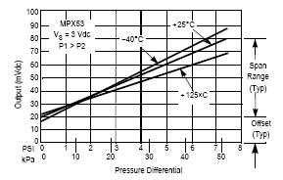
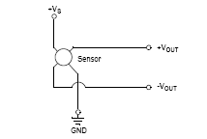

Рис. 4.6. Выходная характеристика и электрическая схема датчика без температурной компенсации
Термокомпенсированные и калиброванные датчики существенно упрощают задачу разработчику (смотри рис. 4.7). Эти приборы включают, кроме чувствительных элементов, встроенные в кристалл тонкопленочные резисторы и термисторы, калиброванные с помощью лазерной подгонки, с тем, чтобы обеспечить относительно стабильный выходной сигнал. Такие параметры, как смещение и диапазон, калибруются при изготовлении.
Опр. Калибровка измерительных приборов заключается в установлении зависимости между показаниями прибора и размером измеряемой (входной) величины. Под калибровкой часто понимают процесс подстройки показаний выходной величины или индикации измерительного инструмента до достижения согласования между эталонной величиной на входе и результатом на выходе (с учётом оговоренной точности). Например, калибровкой медицинского термометра, показывающего в ванне с температурой 36,6С результат на дисплее 36,3С, будет добавление 0,3С. При этом неважно, будет ли эта величина внесена в память прибора или написана на приклеенной к термометру бумаге.
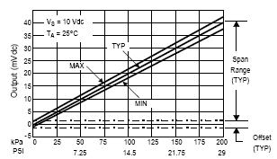
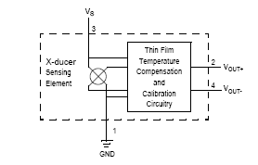

Рис. 4.7. Выходная характеристика и электрическая схема термокомпенсированного датчика
До предела упростить схемотехнику проектируемого прибора позволяют интегрированные датчики (смотри рис. 4.8). Эти датчики дополнительно содержат схему усилителя для увеличения выходного сигнала до стандартной величины в 4.5В. Это позволяет подключить датчик напрямую ко входу АЦП микроконтроллера цифрового высотомера.
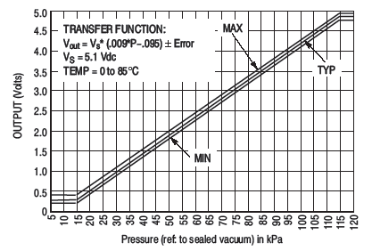
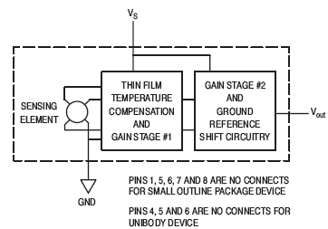

Рис. 4.8. Выходная характеристика и электрическая схема интегрированного датчика
Опишем один из вариантов организации цифрового высотомера. Одна из типовых схем построения цифрового высотомера представлена на рис. 4.9. В основе устройства лежат: датчик МРХ4115А фирмы Motorola, датчик температуры ТМР36 фирмы Analog Devices, 8-бит микроконтроллер АТМеда 16 фирмы Atmel и ЦАП DAC7513N фирмы Texas Instruments. МРХ4115А — это датчик абсолютного давления с диапазоном измерения от 15 до 115 кПа. Датчик имеет внутреннюю схему усиление и выходной сигнал от 0,2 до 4,8 В. Использование датчика со встроенной схемой усиления позволяет избежать проблем с температурной компенсацией, уменьшить габариты устройства и упростить разработку. Для простоты конструкции и уменьшения стоимости изделия оцифровка выходного сигнала датчика осуществляется с помощью встроенного в микроконтроллер 10-разрядного АЦП. Встроенное АЦП является дифференциальным и имеет три уровня программируемого коэффициента усиления. В навигационных системах требование к точности измерения высоты различно, в зависимости от высоты над поверхностью Земли. Так, вблизи поверхности Земли требуется как можно большая точность, а на значительной высоте это требование ослабевает. Наличие у АЦП программируемого коэффициента усиления и дифференциального входа позволяет осуществлять измерение с различной точностью на разных высотах [11].
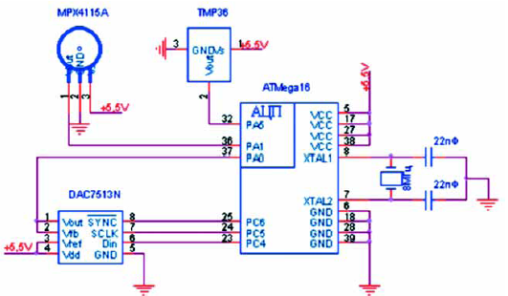
Рис. 4.9. Схема цифрового высотомера

4.3.1.2 Классификация датчиков по типу измеряемого давления
Вторым классификационным признаком является тип измеряемого давления. Датчик всегда измеряет разницу между двумя давлениями, при этом одно из которых, как правило, является опорным, а другое, измеряемое, подводится при помощи порта. Оно подается обычно с внешней стороны диафрагмы датчика давления со стороны чувствительного элемента (смотри рис. 4.10). В зависимости от давления с обратной (внутренней) стороны диафрагмы датчики подразделяются на дифференциальные, относительные и абсолютные.
Дифференциальные типы датчиков используются, когда необходимо измерить разницу между двумя давлениями. Дифференциальное давление, такое как падение давления в регуляторе тяги или на фильтре в воздушном канале, измеряется подачей давления с противоположных сторон чувствительного элемента датчика. Относительный датчик - это разновидность дифференциального, с той лишь разницей, что его внутренняя сторона диафрагмы открыта в атмосферу, то есть в качестве опорного давления служит атмосферное давление.
В абсолютном датчике открыта только одна сторона. На обратной стороне, внутри кристалла создается откачанный вакуумный промежуток, давление в котором является опорным.
Первым вопросом при проектировании высотомера становится выбор типа датчика измерения давления. При максимальной высоте, на которой действует формула (11000 м), атмосферное давление составит около 23.5 кПа (176.25 мм рт. ст.), на глубине же в 1000 м оно составит около 112 кПа (840 мм рт. ст.), при атмосферном давлении на нулевом уровне — равном 100 кПа (750 мм рт. ст.).
Разрешающая способность полупроводниковых датчиков давления не отмечена в спецификациях фирм-производителей (Motorola, Honeywell). Считается, что ограничение на разрешающую способность накладывается только электроникой. Рассмотрим возможность применения датчиков дифференциального давления для измерения высоты.
На рис. 3 приведена измерительная схема на основе датчика дифференциального давления. В одном из входов датчика создается опорное давление, относительно которого будут производиться измерения. Такое устройство позволяет производить механическую регулировку нуля и учитывать только необходимый диапазон измерения. Но существует недостаток, из-за которого применение такой схемы в бортовых системах становится невозможным. Опорное давление в замкнутом объеме трубки и входе датчика очень сильно изменяется с температурой. Изменение эти настолько сильные и быстрые, что полезная зависимость изменения давления становится неразличимой. Правильным является использование датчиков абсолютного давления (смотри рис. 4.10). В таких датчиках в качестве опорного давления используется нулевое давление или вакуум, а его свойства не изменяются с температурой.
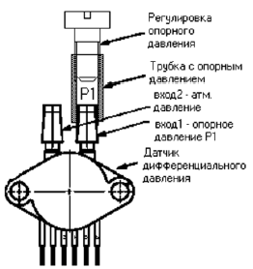
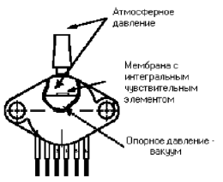

Рис. 4.10. Варианты корпусов для датчиков дифференциального и абсолютного давлений

4.3.1.2 Классификация датчиков по конструкции корпуса, тенденции развития датчиков Motorola
Датчики также классифицируются и по конструктивному исполнению. Большинство датчиков изготавливаются в базовом корпусе (рис. 4.12). Этот корпус не имеет крепежных деталей, и, если разработчик хочет закрепить его на плате или шасси, то он должен либо самостоятельно изготовить предохранительный корпус с элементами механического крепления датчика и трубок (портов подвода среды, в которой измеряется давление), либо использовать датчики, упакованные уже в стандартные предохранительные корпуса с одним или двумя портами подвода давления (смотри рис. 4.11).
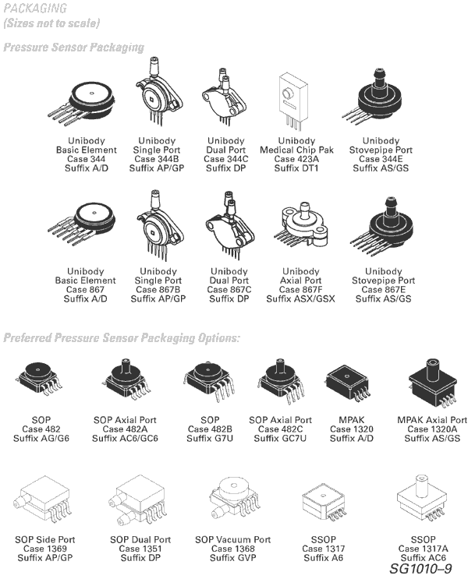
Рис. 4.11. Многообразие корпусов для датчиков давления
Эти порты предназначены для присоединения трубок с внешним диаметром 1/8 дюйма, наконечники выполнены из высокотемпературного пластика, который выдерживает температуру в пределах -50...+150°С. Датчики давления серии МРХ предназначены для установки на печатную плату (стандартный шаг между выводами 2.54мм) или для присоединения к разъему. Наряду с базовыми типами корпусов Motorola выпускает датчики в миниатюрных корпусах для SMD монтажа (SOP, SSOP, MPAK, MEDICAL CHIP PAK) 2,54 и 1,27мм.
Что касается развития производственной линейки датчиков давления, то у Motorola прослеживается тенденция в дальнейшей миниатюризации. Совсем недавно появилось новое семейство сверх-малопотребляющих миниатюрных датчиков серии MPXY8020, которые имеют цифровой 8-битный выход и объединяют в себе функции измерения давления и температуры. Для распределенных систем сбора данных, автомобильной техники, робототехники, медицины и других областей Motorola анонсировала (в самое ближайшее время будут доступны инженерные образцы) уникальные датчики, с возможностью объединения в сеть по радиоканалу с поддержкой технологии ZigBee. ZigBee это очень гибкая технология беспроводной связи (диапазон рабочих частот 2.4ГГц), базирующаяся на недавно принятом стандарте (протоколе) передачи данных IEEE 802.15.4.

4.3.2 Устройство и принцип работы датчика давления

4.3.2.1 Базовый корпус, кристалл
Рассмотрим подробнее устройство и принцип работы датчиков давления. Кремниевые датчики давления фирмы Motorola изготавливают двух видов: дифференциальные и абсолютные. Базовые корпуса датчиков абсолютного и дифференциального давлений идентичны (смотри рис. 4.12).
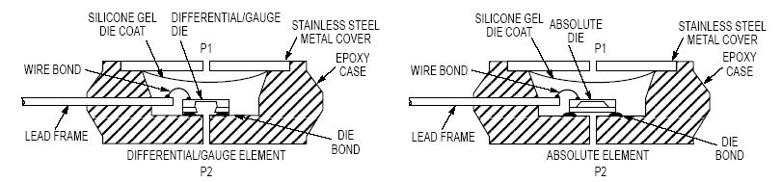
Рис. 4.12. Поперечные сечения базовых корпусов датчика абсолютного давления и дифференциального/относительного давления
Рассмотрим устройство базового корпуса подробнее (смотри рис. 4.13).
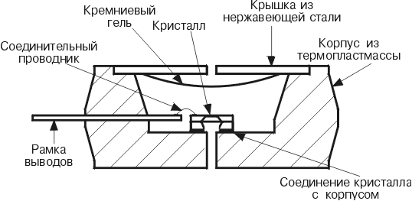
Рис. 4.13. Поперечные сечения базового корпуса датчика дифференциального давления
Основным элементом датчика давления является кристалл, на котором расположена кремниевая диафрагма с чувствительным элементом - имплантированной тензорезистивной цепочкой - X-ducer. Разница между кристаллами датчиков дифференциального и абсолютного давления заключается в том, что у последнего нет отверстия в нижней - герметизирующей кремниевой пластине и полость, сформированная углублением, вытравленным в верхней пластине, и нижней пластиной содержит вакуум – опорное давление (смотри рис. 4.14). Кремниевый гель изолирует поверхность кристалла и соединительные проводники от повреждения твердыми частицами, которые могут оказаться в среде, передающей давление на диафрагму,
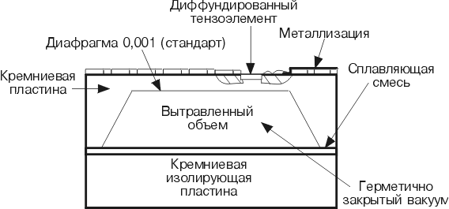
Рис. 4.14. Кристалл датчика абсолютного давления
Кристалл датчика давления серии МРХ расположен на кремниевом кристаллодержателе, который приклеен к корпусу датчика. Внутренняя полость заполнена кремнийорганической жидкостью - компаундом. Пластмассовый корпус закрыт крышкой из нержавеющей стали. В корпус впресованы внешние выводы, которые с помощью золотых проволочек соединяются с рамкой выводов 1-4 кристалла датчика давления.

4.3.2.2 Чувствительный элемент датчика X-ducer

4.3.2.2.1 Конструкция и физическая основа функционирования
Функционирование чувствительного элемента микромеханического датчика давления основывается на тензорезистивном эффекте.
Определение: Тензорезистивный эффект - изменение удельного электросопротивления твёрдого проводника (металла, полупроводника) в результате его деформации. Величина относительного изменения компонент тензора электросопротивления связана с тензором деформации через тензор четвёртого ранга : .
Определение: На практике пользуются понятием тензочувствительности , где — относительное изменение длины образца под действием приложенной нагрузки в определённом направлении, — относительное изменение удельного электросопротивления вдоль этого направления. В металлах порядка единицы, в полупроводниках (например, в Ge и Si) в десятки и сотни раз больше.
Тензорезистивный эффект связан с изменением межатомных расстояний при деформации, что влечёт за собой изменение структуры энергетических зон кристалла. Последнее обусловливает изменение концентрации носителей тока (электронов проводимости, дырок), их эффективной массы, перераспределение их между энергетическими максимумами в зоне проводимости и минимумами в валентной зоне. Кроме того, деформация влияет на процессы рассеяния носителей (появление новых дефектов, изменение фононного спектра). Тензорезистивный эффект применяется в тензодатчиках сопротивлений, служащих для измерения деформаций.
Почти все фирмы, производящие датчики давления строят первичный преобразователь «давление-напряжение» по традиционной схеме моста Уинстона, имеющей несколько недостатков:
- схема имеет 4 подбираемых резистора;
- необходима их подстройка ucer;
- необходимы сложные схемы температурной компенсации.
Эти недостатки сподвигнули фирму Motorola вести активный поиск альтернативного решения, который и увенчался разработкой принципиально нового решения, которое впоследствии было запатентовано, и носит торговую марку X-ducer. Элемент X-ducer (смотри рис. 4.15), названный так из-за х-образной формы преобразователя, представляет собой кремниевую диафрагму, на которую методом ионной имплантации внедрена х-образная тензорезистивная структура. Элемент развивает на выходе напряжение, прямо пропорциональное приложенному давлению и имеет очень высокие показатели линейности, повторяемости, воспроизводимости, чувствительности и отношения сигнал/шум. Одна пара выводов служит для подачи напряжения питания, а со второй снимается разность потенциалов, линейно за висящая от напряжения питания (пропорциональный выход) и приложенного давления (усилия).
Датчик реализован с использованием технологии MEMS, что позволило получить точный, качественный аналоговый выходной сигнал пропорциональный прилагаемому давлению.

4.3.2.2.2 Принцип работы
Датчик работает таким образом: ток возбуждения протекает по резистору (отводы 1 и 3), а подаваемое к диафрагме давление, воздействуя на диафрагму, изгибает резистор. Изгиб приводит к возникновению в резисторе поперечного электрического поля, которое проявляется как напряжение на отводах 2 и 4, соединенных со средней точкой резистора (смотри рис. 4.15). Выходной сигнал изменяется пропорционально прилагаемому давлению.
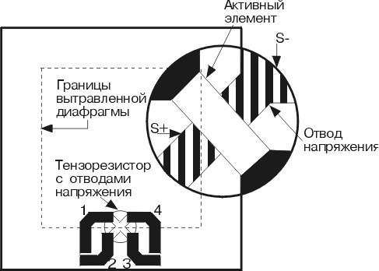 | Выводы:  1. GROUND(Земля)  2. +Vout  3.Vs  4.-Vout
Рис. 4.15. Чувствительный элемент X-duсer
Тензодатчик является интегральной частью диафрагмы и, следовательно, его температурный коэффициент не отличается от температурного коэффициента диафрагмы. Выходные параметры самого тензодатчика все же зависят от температуры и для обеспечения расширенного диапазона температур необходима температурная компенсация. Для диапазона температур от 0 до 85°C достаточно простой резистивной цепочки, реализованной на том же кристалле, но для более широкого диапазона температур, например от -40 до 125°C, потребуется и более сложная схема компенсации. Такая дополнительная компенсация реализуется внешними схемами.
Использование одного чувствительного элемента исключает необходимость точного согласования четырех, чувствительных и к давлению и к температуре, резисторов, составляющих мост Уинстона. Кроме того, существенно упрощаются дополнительные схемы, необходимые для калибровки и температурной компенсации. Начальное смещение зависит, в основном, от степени выравнивания отводящих проводников, снимающих напряжение. Это выравнивание выполняется в одном литографическом процессе, обеспечивающем простое их согласование, а использование только положительного напряжения, упрощают схему сведения смещения к нулю.

4.3.3 Основные характеристики кремниевых датчиков
Основные характеристики датчиков давления:
- Размах выходного напряжения (Full Scale Span - Vfss) определяется как алгебраическая разница между выходным напряжением при максимальном сертифицированном рабочем давлении и напряжением при минимальном сертифицированном рабочем давлении.
- Начальное смещение (Voff) определено как выходное напряжение при действии на датчик минимального сертифицированного давления.
- Точность (суммарная ошибка) складывается из:
Нелинейности | Отклонение выходного напряжения от линейной зависимости P/ Vout
Гистерезиса температуры | Разница выходных напряжений при изменении температуры от минимума к максимуму, или наоборот, при приложенном нулевом дифференциальном давлении
Гистерезиса давления | Разница выходных напряжений при изменении сертифицированного давления от минимума к максимуму, или наоборот, при 25°C
Стабильности смещения | Разница выходных напряжений после 1000 циклов изменения температуры от -40 до 125°C и приложения 1.5 миллиона минимальных сертифицированных циклов давления
Температурной ошибки | Разница выходных напряжений в диапазоне температур от 0 до 85°C относительно температуры 25°C
Ошибки смещения | Разница выходных напряжений, при приложении минимального сертифицированного давления в диапазоне температур от 0 до 85°C относительно температуры 25°C
Отклонения от номинала | Отклонения от номинальных значений смещения или размаха выходного напряжения в процентах от Vfss при 25°С

- Время отклика определяется как время нарастания выходного напряжения от 10% до 90% его конечного значения, определяемого изменением давления.
Отметим, что внешнее давление, превышающее указанное в инструкции, может привести к утечкам тока с выводов на корпус.

5 Роль и место микромеханических приборов в современной гироскопии

5.1 Тенденции развития современной гироскопии
Кратко остановимся на тенденциях развития современной гироскопии. Сегодня созданы настолько точные гироскопические системы, что дальнейшего повышения точностей многим потребителям уже не требуется, а сокращение средств, выделяемых для военно-промышленного комплекса в бюджетах ведущих мировых стран, резко повысило интерес к массовым гражданским применениям гироскопической техники, которые были ранее на периферии внимания разработчиков.
Наконец, выдающийся прогресс в области высокоточной спутниковой навигации сделал ненужными автономные средства навигации в тех случаях, когда сигнал со спутника может приниматься непрерывно. В настоящее время большинство навигационных задач с очень высокой точностью (доли метра) решается с помощью GPS (Global Position System) и ГЛОНАСС. При этом отпадает необходимость в использовании даже курсовых гироскопов, ибо сравнение показаний двух приемников спутниковых сигналов, установленных на расстоянии в несколько метров, например на крыльях самолета, позволяет получить информацию о повороте самолета вокруг вертикальной оси [15,16].
Можно сказать, что классическая навигация завершила свое эволюционное развитие, обеспечив при этом главным образом узкоспециальные потребности военно-промышленного комплекса и получив сильного конкурента в виде спутниковых навигационных систем, подошла к рубежу, на котором она практически вынуждена сменить приоритеты своего развития [13]. Именно поэтому внимание специалистов в области гироскопии сейчас сосредоточилось на поиске нетрадиционных областей применения приборов.
Однако последние достижения как в области теоретической механики, электроники, информатики, так и при создании новых типов микромеханических гироскопов позволяют ожидать появления новых подходов к решению ряда задач, среди которых важное место занимает навигация и ориентация малых, а также сверхмалых беспилотных летательных аппаратов.

5.2 Основные определения. Погрешности
Долгое время слово гироскоп использовалось для обозначения быстро закрученного вращающегося симметричного твердого тела в кардановом подвесе.
Определение: Карданов подвес представляет собой систему твердых тел (рамок, колец), последовательно соединенных между собой цилиндрическими шарнирами. Обычно при отсутствии технологических погрешностей оси рамок карданова подвеса пересекаются в одной точке — центре подвеса (смотри рис. 5.1). Гироскоп, у которого центр масс совпадает с центром подвеса, называется уравновешенным или свободным.
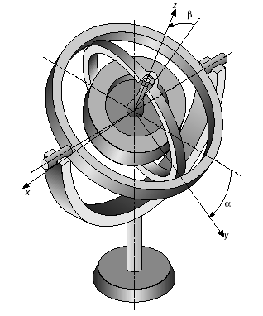
Рис. 5.1. Трехстепенной гироскоп
Определение: На сегодняшний день развитие гироскопической техники привело к тому, что гироскопами стали называть очень широкий класс приборов, и сейчас термин гироскоп используется для названия устройств, содержащих материальный объект, который совершает быстрые периодические движения. В результате этих движений устройство становится чувствительным к вращению в инерциальном пространстве. При таком понимании слова гироскоп для него необязательно наличие симметричного массивного быстро вращающегося ротора, подвешенного без трения таким образом, чтобы его центр масс совпадал с центром подвеса [15].
Гироскопические приборы можно разделить на измерительные и силовые. Силовые служат для создания моментов сил, приложенных к основанию, на котором установлен гироприбор, а измерительные предназначены для определения параметров движения основания (измеряемыми параметрами могут быть углы поворота основания, проекции вектора угловой скорости и т.д.).
На практике любые средства, используемые для подвеса ротора гироскопа, являются причиной возникновения нежелательных внешних моментов неизвестной величины и направления. Основными погрешностями любого гироскопического прибора является дрейф смещения нуля и нестабильность масштабного коэффициента.
Определение: Дрейф смещения нуля – метрологическая характеристика (характеристика одного из свойств гироскопа, влияющая на результат преобразования и его погрешности), определяемая нестабильностью величины сигнала на выходе преобразовательных каналов гироскопа при отсутствии воздействия (угловой скорости) в виде высокочастотной (шумовой) и низкочастотной составляющих сигнала на выходе [3].
Определение: Нестабильность масштабного коэффициента – нестабильность отношения приращения сигнала на выходе гироскопа к вызывающему это приращение изменению угловой скорости [3].
Сопоставительный анализ будет проведен по дрейфам смещения нуля гироскопов разных типов.

5.3 Роль и место микромеханических гироскопов
Как и любые промышленные приборы, гироскопы можно сравнивать по различным характеристикам: это массо-габаритные показатели, энергопотребление, стоимость, надежность, способность работать в условиях вибрации и перегрузки. Однако в первую очередь разработчик интересуется показателями, характеризующими точность гироскопа.
Постоянно возрастающие требования к точностным и эксплутационным характеристикам гироскопических приборов стимулировали ученых и инженеров многих стран мира не только к дальнейшим усовершенствованиям классических гироскопов с вращающимся ротором, но и к поискам принципиально новых идей, позволяющих решить проблему создания чувствительных датчиков для индикации и измерения угловых движений объекта в пространстве. В настоящее время известно более ста различных явлений и физических принципов, которые позволяют решать гироскопические задачи. Выданы многие тысячи патентов и авторских свидетельств на соответствующие открытия и изобретения. И даже их беглое перечисление представляет собой невыполнимую задачу.
Обобщим сведения о состоянии российской и мировой гироскопии за последние годы [13]. На рис. 5.2 приведем диаграмму со сводными данными о достигнутых показателях точности гироскопов, построенных на различных физических принципах.
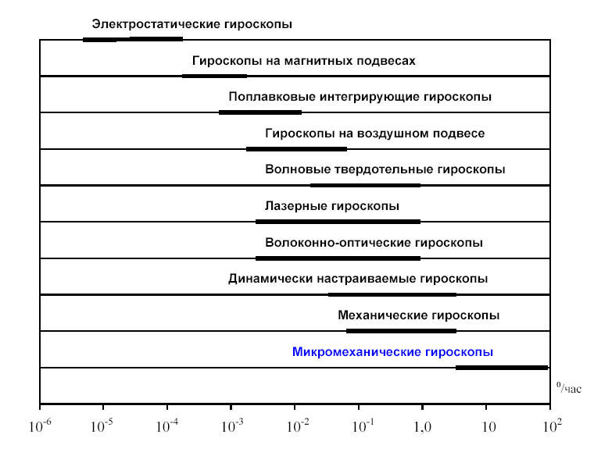
Рис. 5.2. Диаграмма со сводными данными о точности гироскопов разных типов
Подробнее остановимся на неконтактных гироскопах (электростатические и гироскопы на магнитных подвесах) и микромеханических гироскопах.

5.3.1 Неконтактные гироскопы
С помощью неконтактные гироскопов удалось достичь сверхвысоких точностей °/ч. Неконтактные гироскопы имеют резервы дальнейшего повышения точности и по крайней мере в обозримом будущем будут оставаться лидерами в этом отношении. Разработка гироскопов с неконтактными подвесами началась с середины ХХ века. В неконтактных подвесах реализуется состояние левитации, то есть состояние, при котором ротор гироскопа парит в силовом поле подвеса без какого-либо механического контакта с окружающими телами. Среди гироскопов с неконтактными подвесами можно выделить гироскопы с электростатическим и магнитным подвесами ротора.
В электростатическом гироскопе (ЭСГ) проводящий сферический ротор подвешен в вакуумированной полости в регулируемом электрическом поле, создаваемой системой электродов. Если поверхность ротора — идеальная сфера, то силы электрического поля, действующие по нормали к проводящей поверхности ротора, не могут создать момента относительно его центра и возникает возможность создания идеального гироскопа. Ротором электростатического гироскопа может служить бериллиевый шар диаметром 1 см, раскрученный до скорости порядка 180 тыс. оборотов в минуту. Для такого подвеса характерно практически полное отсутствие трения (при вакууме в подвесе мм рт. ст.). Ничтожно малые величины возмущающих моментов сил, действующих на левитирующий в вакууме ротор, обеспечивают неограниченно долгое и надежное сохранение направления оси вращения гироскопа в пространстве.
Гироскопы с магниторезонансным подвесом ротора (МСГ) являются в определенной степени аналогами гироскопов с электростатическим подвесом ротора, в которых электрическое поле заменено магнитным, а бериллиевый ротор — ферритовым. Несмотря на более чем тридцатилетнюю историю разработок МСГ, он так и не стал объектом серийного производства. Причина заключается в том, что в конкуренции за достижение сверхвысоких точностей выявилось решающее преимущество ЭСГ из-за существенно меньших возмущающих моментов, возникающих при взаимодействии бериллиевого ротора с электрическим полем, чем ферритового с магнитным. Разумеется, достижение точности гироскопа в 10 ⁴—10 ⁵ °/ч — задача чрезвычайной сложности.
Современные гироскопы с неконтактными подвесами — это сложнейшие приборы, которые вобрали в себя новейшие достижения техники. Только три страны в мире в настоящее время способны производить электростатические гироскопы. Кроме США и Франции в их число входит и Россия. Опыт эксплуатации на морских объектах электростатических гироскопов, созданных в Санкт-Петербурге в ЦНИИ "Электроприбор", подтвердил высокую точность и достаточную надежность корабельных инерциальных навигационных систем на электростатических гироскопах [15].

5.3.2 Микромеханические гироскопы
Микромеханические гироскопы (ММГ) относятся к области низких точностей. Эта область традиционно считалась малоперспективной для задач управления движущимися объектами и навигации и серьезно не рассматривалась в научных и инженерных кругах [15]. Но в последнее время ситуация резко изменилась, и в печати одно за другим стали появляться сообщения о новом классе гироскопических чувствительных элементов, получивших название микромеханических. Это одноосные гироскопы вибрационного типа, изготавливаемые на базе современных кремниевых технологий. ММГ представляет собой своеобразный электронный чип с кварцевой подложкой площадью в несколько квадратных миллиметров, на которую методом фотолитографии наносится плоский вибратор.
Точность полученных к настоящему времени ММГ находится на невысоком уровне, но ожидается, что ее можно будет повысить на порядок. Тем не менее, несмотря на меньшую в сравнении с прочими гироскопами точность, микромеханические гироскопы обладают целым рядом уникальных достоинств, что делает их незаменимыми для многих применений.
Прежде всего – это малые габариты и масса, во много раз меньшие, чем у любого другого гироскопа. Датчики угловой скорости типа ADXRS150 и ADXRS300 фирмы Analog Devices выпускаются в миниатюрных корпусах размером 7×7×3 мм, вес такого прибора не превышает 0,5 г. Рекордно низкие массогабаритные показатели чувствительных элементов, обеспечиваемые микромеханической технологией MEMS, сочетаются с интеграцией всех необходимых электронных схем обработки сигнала в одной микросхеме
Важнейший для портативных автономных устройств параметр – это энергопотребление. Гироскопы ADXRS150 и ADXRS300 потребляют ток величиной 5 мА при номинальном напряжении питания 5 В. Этот параметр у ММГ сильно отличается в меньшую сторону по сравнению с прочими гироскопами [14].
Низкая стоимость датчиков угловой скорости (не превышающая десятков долларов) также ставит их в обособленное положение среди других гироскопов.
Кроме того, гироскопы отличаются высокой надежностью. В данных приборах для повышения надежности (впервые в коммерчески доступных гироскопах данного класса) предусмотрена встроенная система полного механического и электронного автотестирования, которая функционирует без необходимости отключения датчиков. Патентованные решения, которые воплощены в технологии MEMS, обеспечивают экстраординарную устойчивость датчиков к ударам и вибрации. Например, гироскопы ADXRS выдают стабильный выходной сигнал в присутствии механических шумовых колебаний с величиной ускорения до 2000 g в широком диапазоне частот.
Разумеется, достигнутые характеристики постоянно повышаются благодаря совершенствованию технологии MEMS. Таким образом, сочетание уникальных показателей сразу по многим параметрам позволяет данным приборам служить средством как для улучшения характеристик и возможностей имеющихся разработок, так и для воплощения новых, беспрецедентных конструкторских идей [14].
Рассмотрим подробнее основных производителей, устройство и принципы функционирования ММГ И ММА.

6 Гироскопы и акселерометры. Основные производители, устройство и принципы работы

6.1 Обзор малогабаритных акселерометров и ДУСов, основные производители
Разработки первых образцов БИНС относятся к концу 60-х - началу 70-х годов. Этому способствовало появление и совершенствование новых типов гироскопических чувствительных элементов - гироскопов с неконтактным подвесом, динамически настраиваемых гироскопов (ДНГ), лазерных гироскопов (ЛГ), волоконно-оптических гироскопов (ВОГ), волновых твердотельных гироскопов (ВТГ), малогабаритных акселерометров, а также бурное развитие средств вычислительной техники.
На сегодняшний день патенты на различные технические решения в области разработок микромеханических чувствительных элементов БИНС получены рядом ведущих зарубежных фирм [17]. Среди них фирмы США:
- ведущие аэрокосмические и электронные корпорации (Hughes Electronics Corporation, Boeing North American, Rockwell International Corporation, Northrop Grumman Corporation, Litton Systems, Motorola, Analog Devices);
- фирмы, специализирующиеся на навигационном и микромеханическом направлениях (Microsensors, Magellan Dis, Irvine Sensors, Milli Sensor Systems and Actuators, AlliedSignal, SatCon Technology, Kearfott Guidance & Navigation, Integrated Micro Instruments);
- университетские лаборатории (CalTech, University of California) или их представляющие подразделения и сотрудники.
В Японии:
- ведущие электронные и промышленные корпорации (Akai Electric. Fujitsu, NEC, Denso, Nippon Soken, Toyota, Sumitomo Electric Industries, Matsushita Electric Industrial);
- фирмы, специализирующиеся на навигационном и микромеханическом направлениях (Murata Manufacturing, Tokimec, NGK Insulators).
В Великобритании: ведущие аэрокосмические и электронные корпорации (British Aerospace, Smiths Industries, Smiths Industries).
Среди производителей Южной Кореи: ведущая электронная корпорация Samsung Electronics и государственный институт Korea Advanced Institute of Science and Technology (KAIST). Среди предприятий Германии: ведущие электронные и промышленные корпорации -Robert Bosch, Siemens. Фирмы Франции представлены корпорацией SAGEM.
С определенным отставанием разработки осуществляются и в России. Начиная с 2001 г. в России были открыты свыше 100 НИОКР в области исследований и разработке MEMS.
Разработки БИНС в России проводятся Раменским проектно-конструкторским бюро (РПКБ), НИИ прикладной механики (НИИПМ) им. акад. В.И. Кузнецова, Московским институтом электроавтоматики (МИЭА), АО "Гранит-16", ЦНИИ "Электроприбор", НИИ "Полюс", НИИ "Астрофизика", Пермской научно производственной приборостроительной компанией (ПНППК), ЗАО "ГИРООПТИКА" и др [17].

6.1.1 Малогабаритные акселерометры, характеристики и производители
Характеристики современных отечественных малогабаритных акселерометров приведены в таблице 6.1.
Представленные в таблице маятниковые акселерометры имеют дрейф смещения нуля сигнала в запуске порядка 10⁻³g, нестабильность масштабного коэффициента (0,01-0,15)%.
Акселерометр А-12 -монокристаллический кремниевый, разработан Раменским приборостроительным конструкторским бюро (РПКБ). Акселерометры АК-5 и AT-1104 разработаны ОАО АНПП "Темп-Авиа" (г. Арзамас). Акселерометр AT-1104 представляет собой одноосный маятниковый акселерометр с упругим подвесом чувствительного элемента и выполнен из монокристаллического кремния. В состав акселерометра входит емкостный датчик угла, встроенный усилитель обратной связи и термодатчик. Акселерометр имеет герметичное исполнение.
Среди зарубежных акселерометров наибольший интерес представляют свободно продающиеся за рубеж монокристаллические кремниевые акселерометры ADXL05, ADXL150 и ADXL250 фирмы Analog Devices (США). Эти акселерометры по точности относятся к категории (10-3, 10-4) g. Размеры акселерометра ADXL05 в бескорпусном исполнении 0.7x5 мм, стоимость около 16$ США.

Таблица 6.1 Характеристики акселерометров
Наименование характеристики | АК-5 | AT-1104 | АК-6 | А-12 | АК-10/4 | ВТ-48М
1 Диапазон измерения, ед. g | ±(3...100) | ±(1...1О) | ±10 | ±25 | ±2 | ±(0,2...2,0)
2 Дрейф смещения нуля, ед. g (в запуске),  не более | 1 10⁻⁵ | 2 10⁻⁵ | 3 1О⁻⁵ | 1 10⁻⁵ | 5-10⁻⁵ | 0,001
3 Нестабильность масштабного коэффициента, %, не более | 0,15 | 0,05 | 0,05 | 0,02 | - | 0,01
4 Рабочий диапазон частот, Гц | 10...80 | 350 | - | - | 45...80 | -
5 Габариты, мм | 26x11x22 | 028,5x25,5 | 38x38x25 | 24x24x18 | 38x38x25 | 5x50x50
6 Масса, г | 55 | 45 | 50 | 38 | 115 | -

6.1.2 Малогабаритные гироскопы, характеристики и производители
К малогабаритным датчикам угловой скорости, которые могут быть применены в качестве датчиков первичной информации в перспективных навигационных системах, относятся динамически настраиваемые гироскопы, волоконно-оптические гироскопы и волновые твердотельные гироскопы, а также микромеханические гироскопы. Разработкой и производством ДНГ в России занимаются РПКБ, НИИ ПМ им. акад. В.И. Кузнецова, ОАО АНПП "Темп-Авиа". ЦНИИ "Дельфин", Пермское приборостроительное объединение и др. РПКБ приступило к разработке гироскопов на упругом подвесе с динамической настройкой в середине шестидесятых годов. В начале семидесятых были разработаны первые отечественные гироскопы ГВК-3, ГВК-3-1, ГВК-3-2. Это были гироскопы первого поколения с одной карданной рамкой в подвесе ротора. Дальнейшие исследования РПКБ привели к разработке гироскопа ГВК-6 - гироскопа второго поколения. Это гироскоп с двумя кардановыми рамками, что устраняет чувствительность к внешним воздействиям с двойной угловой частотой вибрации по отношению к частоте вращения вала гироскопа. В 1985 году был разработан и с 1988 года выпускается серийно датчик угловой скорости ДУС-ДНГ ГВК-10 со случайным дрейфом 0,2 град/ч и максимальной угловой скоростью измерения 128 град/с. Масса этого прибора составляет 460 г. С 1993 года выпускается прибор МГ-4 - малогабаритный гиротахометр (масса 220 г, габариты 042x47 мм), имеющий случайный дрейф 0,2 град/ч. На его базе разработаны приборы ГВК-16 и ГВК-16-1 - малогабаритные датчики угловой скорости со встроенной электроникой. Технические характеристики этих приборов и упомянутых выше приведены в таблице 2. В настоящее время РПКБ ведется разработка мультисенсорных датчиков ДМС-2 и ДМС-2А для одновременного измерения угловой скорости и линейного ускорения по одной оси [17].
Датчики состоят из пары кремниевых компенсационных электростатических акселерометров, каждый из которых установлен на двух пьезоэлектрических пластинчатых вибраторах. Принцип действия датчиков основан на измерении ускорения Кориолиса, возникающего при вибрации корпусов акселерометров и действии входной угловой скорости. Диапазон измерения угловых скоростей мультисенсорного датчика до 500 град/с, линейных ускорений - до 25 g. Случайная составляющая дрейфа нулевого сигнала по угловой скорости составляет 5 град/ч, нестабильность масштабного коэффициента порядка 1 % при полосе пропускания до 50 Гц. Дрейф нулевого сигнала по
ускорению составляет 0,5-10⁻⁴g, нестабильность масштабного коэффициента 0,1 % при полосе пропускания до 100 Гц. Габариты ДМС-2 составляют соответственно: 46x46x14 мм, ДМС-2А: 55x40x12 мм.
В НИИ ПМ им. акад. В.И. Кузнецова на основе многолетнего опыта исследований, производства и испытаний гироскопов на упругом подвесе разработан и изготавливается ДНГ КИНД 05-049. Решение проблем упругого подвеса, скоростных шарикоподшипниковых опор, электропривода вала гироскопа позволило создать малогабаритный прибор, обладающий высокими техническими характеристиками и приемлемыми для использования в МИИМ массогабаритными характеристиками. КИНД 05-49 работает в условиях термостатирования при температуре 65 °С с погрешностью ±1 °С.
Большая часть существующих разработок ДНГ (МГ-4, ГВК-16, ГВК-16-1, КИНД 05-49 и др.) базируется на конструктивной схеме с двойным виброкардановым подвесом ротора. В связи со сложной технологией производства таких приборов их стоимость как в России, так и за рубежом весьма высока, а возможности уменьшения массо-габаритных характеристик можно считать практически исчерпанными. С этой точки зрения преимуществами обладает конструктивная схема с ротором, непосредственно подвешенным к валу приводного двигателя. Примером практической реализации этой схемы является малогабаритный роторный вибрационный гиротахометр РВГ-1 (ОАО АНПП "Темп-Авиа" и ЗАО "ГИРООПТИКА") [17]. Технические характеристики этого прибора приведены в таблице 6.2. Имея в виду, что подобные конструктивные схемы допускают применение планарных технологий, они обладают определенным резервом снижения габаритов и стоимости. При изготовлении самого деликатного узла - ротора на упругом подвесе с датчиком угла и датчиком момента, возможно применение неметаллических материалов (кварца, кремния) и технологических процессов, хорошо освоенных в электронной промышленности (травление, напыление и др.). Учитывая высокую степень автоматизации этих процессов, а также возможность интеграции при этом механической и электронной частей прибора, можно прогнозировать уменьшение его стоимости и габаритов.
Из зарубежных ДНГ наиболее совершенным является гироскоп G2000, разрабо-танный фирмой Litton (США). Погрешность гироскопа находится на уровне 0,1 град/ч, габариты 019x25 мм, масса 25 г. Электроника, обеспечивающая работу гироскопа, размещена на отдельной электронной плате размером 76x102x25 мм. Следует отметить, что на поставку гироскопов фирмы Litton в зарубежные страны существует ряд ограничений, так как они являются изделиями двойного применения.
Вибрационные возмущения, обусловленные дефектами шарикоподшипников вала - одни из основных причин погрешностей ДНГ. Поэтому не случайно, что усилия разработчиков ДНГ направлены на поиски методов уменьшения собственной вибрации гироскопа, вызванных вибрационными возмущениями шарикоподшипников вала, спектр которых является всюду плотным множеством на полуоси частот. Уменьшение собственной вибрации гироскопа может быть достигнуто усовершенствованием шарикоподшипниковых опор, применением шарикоподшипников с детерминированным спектром вибрации, состоящим из частот кратных частоте вращения кольца шарикоподшипника, частоте вращения сепаратора и комбинационных частот. Более радикальный путь состоит в применении новых конструктивных схем высокоскоростных опор на базе подшипников скольжения. В последнее время работа в этом направлении проводится ЦНИИ "Дельфин". Разработана опора скольжения (ОПС-1) и экспериментальный образец ДНГ с подшипниками скольжения в опорах вала, созданный на базе прибора ГБ-23/3. Предварительные результаты испытаний подтверждают повышение технических характеристик прибора, но, как указывают разработчики, требуются дальнейшие исследования в этом направлении.
Твердотельные волновые гироскопы разрабатываются Раменским приборо-строительным конструкторским бюро с 1983 года. К настоящему времени разработаны две модификации прибора с полусферическими резонаторами ТВГ-2 с диаметром резонатора 70 мм и ТВГ-3 с диаметром резонатора 50 мм. Разработка приборов ведется как законченных устройств со встроенной электроникой. ТВГ-3 - твердотельный волновой гироскоп, предназначен для работы в БИНС в качестве интегрирующего датчика угловой скорости. Технические характеристики этого прибора приведены в таблице 6.2 [17].
В Московском институте электромеханики и автоматики изготовлен и проходит испытания ВТГ с диаметром резонатора 20 мм и размерами чувствительного элемента: 030 мм, длина 63 мм. Предполагаемая погрешность гироскопа 0,5-1 град/ч.
НПО "Медикон" в сотрудничестве с фирмой Del со Systems Operations (США) осуществляет проект по разработке кварцевого полусферического резонатора 030 мм для
ВТГ. Ранее разработки НПО "Медикон" и фирмы Del со Systems Operations основывались на использовании резонаторов большего диаметра 60 мм и 58 мм соответственно. Уменьшая размеры резонатора разработчики предполагают существенно снизить вес и размеры ВТГ. При уменьшении диаметра резонатора вдвое предполагается улучшить массогабаритные характеристики в 3-5 раз. Показатели точности и надежности при этом могут быть сохранены на прежнем уровне. Наиболее дорогостоящей и сложной в технологическом отношении частью ВТГ является резонатор. К нему предъявляются высокие требования и для его изготовления необходима прецизионная технология. Снижение стоимости резонатора является основной проблемой при решении вопроса о снижении стоимости механического блока ТВГ. Резерв снижения стоимости кроется в изготовлении резонаторов без балансировочных зубцов. Беззубцовый резонатор оказывается технологичнее и дешевле в производстве. Разработка малогабаритного и достаточно дешевого в производстве резонатора, позволяющего расширить область применения ВТГ, осуществляется НПО "Медикон". Вместе с тем, оценивая перспективы развития и применения ТВГ, следует отметить, что вряд ли можно ожидать появления достаточно дешевых приборов широкого применения, построенных на их базе.
Как уже отмечалось, ключевые проблемы современного гироскопического приборостроения связаны с разработкой инерциальных чувствительных элементов, обладающих малыми массой и габаритами, низкими себестоимостью и энергопотреблением и достаточно высокой надежностью. Этим требованиям в значительной степени удовлетворяют микромеханические гироскопы и акселерометры, производство которых осуществляется с использованием технологий, развитых в последние десятилетия в твердотельной микроэлектронике. Электромеханические узлы приборов этих типов формируются из неметаллических материалов (монокристаллический кремний, плавленый кварц, карбид кремния и др.) методами фотолитографии и изотропного или анизотропного травления вместе с элементами электроники возбуждения, датчиками съема и преобразования полезного сигнала, элементами формирования обратных связей. Патенты на различные технические решения в области разработок микромеханических чувствительных элементов получены рядом ведущих зарубежных фирм (Draper Laboratory, Rockwell International, Systron Donner, Analog Devices, Sagem, Murata и др.).
Лаборатория Ч. Дрейпера занимается разработкой кремниевых микромеханических гироскопов и акселерометров с начала восьмидесятых годов. Современные ММГ Лаборатории показывают стабильность систематического дрейфа на уровне 0,5 град/с в диапазоне температур -40 °С + +85 °С без термостабилизации и стабильность систематического дрейфа при термостабилизации на уровне 1 град/ч. Приведенные показатели точности достигнуты в конструкциях ММГ, основанных на использовании схемы, содержащей две чувствительные массы в упругом подвесе. Чувствительные массы с помощью электростатических виброприводов приведены в колебательные движения в противофазах. Принцип действия прибора основан на измерении амплитуд угловых колебаний рамки или поступательных колебаний чувствительных масс, вызываемых кориолисовыми силами инерции. При вращении основания относительно оси чувствительности прибора возникают противоположно направленные кориолисовы силы инерции чувствительных масс, модули которых пропорциональны измеряемой угловой скорости. В зависимости от принятой конструктивной схемы упругого подвеса кориолисовы силы инерции вызывают поступательные колебания чувствительных масс или угловые колебания рамки, амплитуды которых пропорциональны измеряемой угловой скорости. Необходимую величину амплитуды вынужденных колебаний чувствительных масс и приемлемую точность измерения параметров колебаний, вызываемых кориолисовыми силами инерции, можно обеспечить лишь при низком уровне шумов, порождаемых электронными элементами и диссипацией энергии в упругих элементах осциллятора. Эта задача решается путем использования монокристаллического кремния и микроэлектронных технологий его обработки, что позволяет обеспечить добротность осциллятора на уровне 5-10 .В конструкции ММГ применяется динамическая настройка и обеспечивается поддержание строгого совпадения частоты возбуждения с собственной частотой чувствительных масс на упругом подвесе. Требуемая полоса пропускания прибора достигается применением системы обратной связи [17].
Фирма Systran Donner (США) серийно выпускает микромеханические датчики угловой скорости QRS11. Масса этого прибора составляет 60 г, габариты 042x16 мм. , Смещение нуля гироскопа QRS11 составляет менее 10 град/ч, нестабильность в запуске не
превышает 10" град/ч. Гироскоп QRS11 применяется в серийно выпускаемом корпорацией Rockwell International совместно с фирмой Systran Donner инерциальном измерительном модуле Motion Pack™. Модуль содержит три датчика угловой скорости QRS11 и три кварцевых акселерометра QFA7000 (масса каждого из акселерометров 55 г. габариты 025x22 мм) с погрешностью 10" -г 10" g. Инерциальный модуль Motion Pack™ применен в БИНС, интегрированной с GPS. Натурные испытания системы на автомобиле и самолете подтвердили эффективность использования инерциального модуля для исключения потери информации при кратковременных перерывах в работе приемника GPS и перспективность применения микромеханических гироскопов и акселерометров в интегрированных навигационных системах.
Фирма Murata (Япония) выпускает две модификации пьезоэлектрических вибрационных гироскопов ENV-05A и ENC-05E. Чувствительный элемент гироскопов этих типов представляет собой призму, имеющую сечение в форме равностороннего треугольника, на боковых гранях которой находятся пьезоэлементы для возбуждения первой формы изгибных колебаний призмы и съема сигналов. Гироскопический датчик ENV-05A имеет массу 45 г, габариты 58x25x25 мм, диапазон измеряемых угловых скоростей ±90 град/с. Прибор ENC-05E имеет массу 2,7 г габариты 8,5x7,6x21,5 мм.
Микромеханические датчики iMEMS (integrated Micro Electro Mechanical System) занимают особое место среди разнообразных датчиков, выпускаемых фирмой Analog Devices (США). Фирма в течение многих лет выпускает микромеханические датчики. Они обладают различными характеристиками, имеют как цифровые, так и аналоговые выходы; кроме того, многие датчики стали промышленным стандартом в электронике.
Датчики iMEMS - устройства, интегрирующие на одном кремниевом кристалле датчик угловой скорости и электронику, обеспечивающую формирование и предварительную обработку сигнала. Более десяти лет назад компания Analog Devices приступила к изготовлению электромеханических устройств на кристалле кремния с помощью данной технологии. Первые образцы полностью интегрированных однокристальных датчиков ускорения (акселерометров) iMEMS были выпущены в 1991 году. Изначально акселерометры iMEMS были разработаны специально для систем безопасности автомобилей, где они применялись для детектирования столкновений и активации подушек безопасности; сегодня же эти акселерометры применяются в качестве инерциальных датчиков в самых разных областях.
С определенным отставанием разработки микромеханических гироскопов и акселерометров осуществляются в России. ЗАО "ГИРООПТИКА" является одним из первых отечественных предприятий, разработавшим и изготовившим микромеханические гироскопы и акселерометры по технологии МЕМС, а в части гироскопов - единственным предприятием. Размеры датчиков в единицы миллиметров соизмеримы с размерами микроэлектронных компонентов. Датчики обладают повышенной стойкостью и прочностью к воздействию механических ударов до 16000 g однократного действия и широкополосной случайной вибрации в диапазоне частот до 2000 Гц, при этом занимая нишу приборов среднего класса точности:
- для гироскопов - случайная составляющая дрейфа нулевого сигнала на уровне 5 град./час при динамическом диапазоне до 360 град./с с нелинейностью масштабного коэффициента не более 0,5%;
- для акселерометров - случайная составляющая дрейфа нулевого сигнала на уровне 0,3 mg при динамическом диапазоне до 100g с нелинейностью масштабного коэффициента не более 0,3%.

Наименование характеристики | ГВК-3 | ГВК-6 | ГВК-10 | МГ-4 | ГВК-16 | ГВК-  16-1 | КИНД 05-049 | РВГ-1М | ТВГ-3 | MGL 80-3 SAGEM | MGL 80-50 SAGEM | G2000 Litton (США)
1 Диапазон измеряемых угловых скоростей,  град/с |  |  | 128 |  |  |  | 30 | 150 |  | 3 | 50
2 Случайная составляющая нулевого сигнала, град/ч, не более | 0,15 | 0,01 | 0,2 | 0,2 | 0,5 | 0,5 | 0,03 | 5,0 | 0,01 | 0,36 | 2,16 | 0,1
3 Нестабильность масштабного коэффициента, не более |  |  | 0,1 |  |  |  | 0,03 | 0,2
4 Потребляемая мощность, Вт,  не более |  | 3,0 | 4,0 | 3,0 |  |  | 0,45 | 1,0 | 1,5
5 Габариты, мм | 058x43 | 54x44, | 058x63 | 025,4х х44 | 032x30 | 039x35 | 033x27 | 025x30 | 065x74 | 021x25 | 021x25 | 019x25
6 Масс, г | 320 | 290 | 460 | 200 | 60 | 100 | 80 | 50 | 350 | 35 | 35 | 25
7 Ресурс, ч | 3600 |  |  |  |  |  | 30000 | 3000 | 20000
Таблица 6.2 Механические миниатюрные гироскопы

6.2 Устройство и функционирование микромеханических гироскопов и акселерометров
Рассмотрим подробнее устройство и функционирование микромеханических гироскопов и акселерометров компаний ЗАО «ГИРООПТИКА» и Analog Devices. Рассматриваемые датчики выполнены по технологии MEMS, то есть представляют собой интеграцию:
- микромеханических чувствительных элементов угловой скорости или ускорения,
- электрической схемы первичной обработки информации, обеспечивающей управление, съем и предварительную обработку полезного сигнала микромеханического датчика.
Чувствительные элементы микромеханических гироскопов и акселерометров имеют различные конструктивные схемы с осями чувствительности, лежащими как в плоскости подвеса подвижной механической части, так и в плоскости перпендикулярной к ней. Данное обстоятельство позволяет сохранять плоскую форму электромеханической микросборки [17].

6.2.1 Микромеханические акселерометры ЗАО «ГИРООПТИКА»
На сегодняшний день компания ЗАО «ГИРООПТИКА» производит микромеханические акселерометры на основе чувствительных элементов маятникового и осевого типов (смотри рис. 6.1), соответственно.
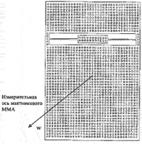
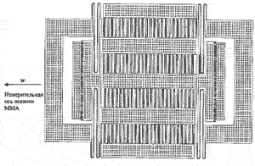

Рис. 6.1. Чувствительные элементы маятникового и осевого типов

6.2.1.1 Микромеханический акселерометр маятникового типа

6.2.1.1.1 Конструкция
Конструктивная схема микромеханического акселерометра маятникового типа приведена на рис. 6.2, сейсмическая масса с опорным элементом и торсионами на рис. 6.3 [17].
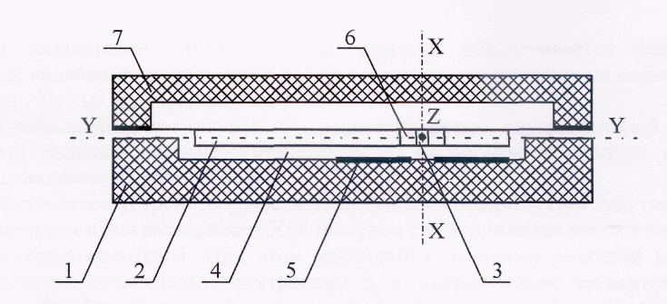
Рис. 6.2. Конструктивная схема микромеханического акселерометра маятникового типа
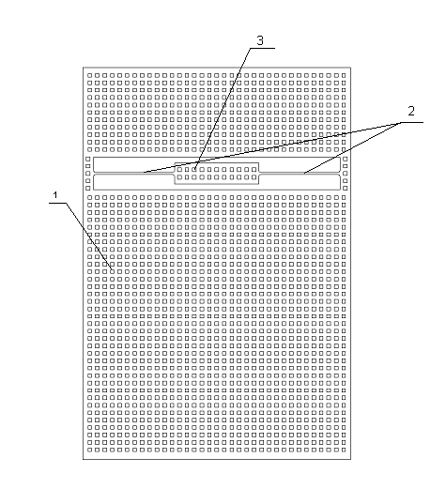
23
6
33
Х
Z
Z
Y
Y
Рис. 6.3 Сейсмическая масса с опорным элементом и торсионами
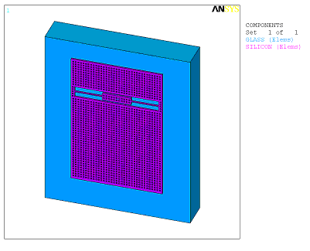
Рис. 6.4. Пространственная модель сейсмической массы

Микромеханический акселерометр представляет собой капсулированный элемент, образованный корпусом 1, выполненным в виде платы из диэлектрического материала с напыленными на ней неподвижными электродами 5 емкостного датчика угла и электростатического датчика момента и диэлектрической крышки 7. Крышка скреплена с корпусом 1.
Основой акселерометра является монокристаллический кремниевый элемент – маятник размерами 0,8х1,0х0,015 мм (так называемая сейсмическая масса 2). Сейсмическая массой 2 подвешена с зазором на плате в виде маятника на упругих перемычках – торсионах 3 за опорный элемент 6. Торсионы представляют собой устройство демпфирования сечением 12х15 мкм, которое позволяет сейсмической массе останавливаться при полном диапазоне колебаний, защищая устройство от механического удара. Сейсмическая масса, торсионы и опорный элемент выполнены в форме прямоугольника, на поверхности которого равномерно распределены сквозные отверстия.
Внутрь корпуса закачивается газовая смесь, которая обеспечивает демпфирование собственных колебаний сейсмической массы 2. Крышка также выполняет функцию ограничителя перемещений сейсмической массы 2 при вибрационных и ударных воздействиях.
Напыленные электроды емкостного датчика угла и электростатического датчика моменты выполнены единым элементом и в совокупности представляют собой электронную схему обработки сигналов.
Для данного варианта конструкции ось чувствительности ортогональна плоскости чувствительного элемента. Маятник изготовлен вместе с упругими торсионами по технологии "кремний на стекле" (смотри рис. 6.4) [3].

6.2.1.1.2 Принцип функционирования
Рассматриваемое устройство работает следующим образом. При действии ускорения в направлении оси чувствительности Х-Х сейсмическая масса 2 отклоняется от своего исходного состояния. При этом изменяются величины емкостей конденсатора, образованного неподвижными электродами 5 и сейсмической массой 2. Съем информации производится с помощью емкостного датчика перемещений. Сигнал отклонения преобразуется электронной схемой и приводит к возникновению электростатического момента, стремящегося возвратить сейсмическую массу 2 в исходное состояние. В установившемся состоянии сигнал с выхода электронной схемы является выходным сигналом микромеханического акселерометра.
График зависимости перемещения чувствительного элемента маятникового типа от преобразуемого им линейного ускорения приведен на рисунке 6.5 [3].
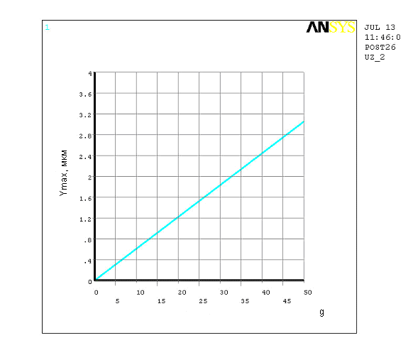
Рис. 6.5. График зависимости перемещения сейсмической массы акселерометра маятникового типа от воздействия линейного ускорения

6.2.1.2 Микромеханический акселерометр осевого типа

6.2.1.2.1 Конструкция
Конструктивная схема микромеханического акселерометра осевого типа близка к конструктивной схеме акселерометра маятникового типа. Микромеханический акселерометр также является капсулированным элементом (капсула образована корпусом и крышкой), заполненным газовой смесью. При этом обеспечивается демпфирование собственных колебаний сейсмической массы и повышается надежность работы устройства, так как крышка служит ограничителем перемещений инерционной массы при ударных и вибрационных воздействиях.
Конструктивная схема чувствительного элемента осевого типа, представлена на рисунке 6.6. Пространственная модель представлены на рисунках 6.7. Чувствительный элемент, представленный на иллюстрации, относится к типу акселерометров с поступательным перемещением чувствительной массы. Он представляет собой пластину, изготовленную из монокристаллического кремния – сейсмическая масса 1, толщиной 15 мкм и размерами в плоскости подвеса 0,5х1,0 мм, расположенную с зазорами относительно корпуса 6, подвешенную к нему на четырех упругих торсионах 2. В результате образуется упругий подвес, обеспечивающий перемещение сейсмической массы вдоль оси, лежащей в плоскости сейсмической массы. Съем информации производится по дифференциальной схеме с помощью гребенчатого емкостного датчика перемещений 4. Ширина зубцов емкостного датчика перемещений данной конструкции составляет 10 мкм, длина – 70 мкм, величина зазора между подвижными и неподвижными зубцами датчика – 10 мкм. Длина зубцов электростатического датчика силы – 300 мкм, ширина – 10 мкм, зазоры между подвижными и неподвижными зубцами датчика 30 и 10 мкм.
Датчик силы представляет собой гребенчатый электростатический датчик 5.
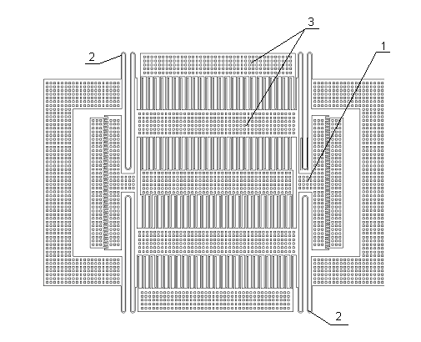
5
Х
Х
4
6
Рис. 6.6. Конструктивная схема чувствительного элемента осевого типа
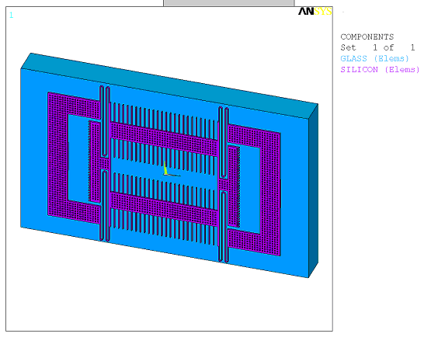
Рис. 6.7. Пространственная геометрическая модель чувствительного элемента осевого типа

6.2.1.2.2 Принцип функционирования
Рассматриваемое устройство работает следующим образом. При действии ускорения в направлении оси чувствительности Х-Х сейсмическая масса 1 отклоняется от своего исходного состояния. Сигнал, снимаемый с датчика перемещений 4, приводит к возникновению электростатических сил, стремящихся возвратить сейсмическую массу 1 в установившееся положение. В установившемся состоянии сила инерции, действующая на сейсмическую массу, уравновешивается электростатическими силами гребенчатого датчика силы 5 [17].
График зависимости перемещения сейсмической массы ЧУС осевого типа от амплитуды воздействующего линейного ускорения приведен на рисунке 6.8 [3].
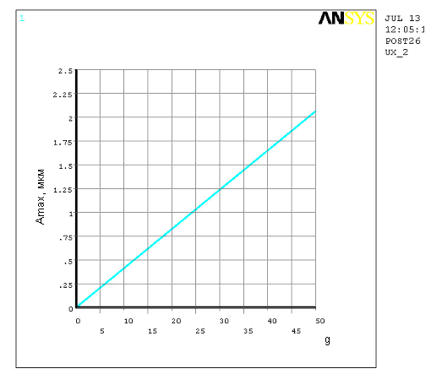
Рис. 6.8. График зависимости перемещения сейсмической массы ЧУС осевого типа от амплитуды воздействующего ускорения линейного

6.2.2 Микромеханические ДУСы ЗАО «ГИРООПТИКА»
В ЗАО "ГИРООПТИКА" разработаны датчики угловых скоростей на базе чувствительных элементов роторного и поступательного типов (смотри рис. 6.9).
Принцип действия чувствительного элемента угловой скорости основан на измерении параметров колебаний, вызываемых кориолисовыми силами инерции. Эффект, учитываемый кориолисовыми силами, состоит в том, что во вращающейся системе отсчёта материальная точка, движущаяся не параллельно оси этого вращения, отклоняется по направлению, перпендикулярному к её относительной скорости, или оказывает давление на тело, препятствующее такому отклонению.
Одной из основных особенностей элементов является использование при их производстве материалов и технологий современной твердотельной электроники. Электромеханические узлы формируются из неметаллического материала - монокристаллического кремния методами фотолитографии, анизотропного травления, диффузионной сварки. Важным отличием от стандартных полупроводниковых элементов является то, что элементы представляют собой трехмерные структуры. Это обусловлено такими особенностями конструкции прибора, как наличие подвижной механической части - осциллятора, необходимость обеспечения заданных геометрических, массовых и упругих характеристик. Механическая часть изготавливается вместе с элементами возбуждения колебаний, датчиками съема и преобразования полезного сигнала, элементами формирования обратных связей. Положительная особенность состоит в миниатюризации чувствительного элемента, обеспечивающей уникальное снижение массогабаритных характеристик. Миниатюризация чувствительных элементов приводит к тому, что вследствие малой массы и размеров вибрирующие конструктивные элементы имеют высокую частоту собственных колебаний (единицы и десятки килогерц). При этом амплитуды колебаний весьма малы и могут составлять несколько микрометров. Для того, чтобы обеспечить достаточную точность преобразования в конструкциях осцилляторов используются материалы с малыми внутренними потерями и обеспечивается резонансная настройка осцилляторов.
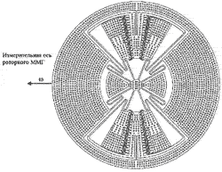
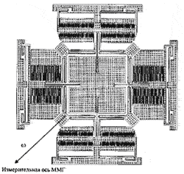

Рис. 6.9. Конструктивные схемы микромеханических чувствительных элементов угловой скорости

6.2.2.1 Микромеханический гироскоп роторного типа

6.2.2.1.1 Конструкция, принцип функционирования
Вибрирующим элементом микромеханического гироскопа роторного типа (осциллятором) является вращающийся ротор.
Механическая часть микрогироскопа представляет собой ротор диаметром 1,5 мм и толщиной 15 мкм, закрепленный на торсионах. Элементы датчиков задающего момента и съема полезного сигнала, формирования обратной связи изготавливаются с использованием арсенала средств современной твердотельной микроэлектроники по объемной технологии "кремний на стекле", адаптированной к изделиям микромеханики. Возбуждение колебаний ротора производится гребенчатым электростатическим виброприводом. Измерительная ось роторного микрогироскопа расположена в плоскости подвеса ротора. Съем информации производится по дифференциальной схеме с помощью емкостных датчиков перемещений. Одну из обкладок емкостного датчика составляет ротор, а вторую - металлический слой, напыленный на стеклянное изолирующее основание. В системе обратной связи применены электростатические датчики силы [17].

6.2.2.2 Микромеханический гироскоп поступательного типа

6.2.2.2.1 Конструкция
Конструкция микромеханического гироскопа поступательного типа состоит из:
- корпуса (кремниевой платы 1),
- крышки 3, выполненной из диэлектрического материала и скрепленной с корпусом 1 микромеханического гироскопа.
- токоподводы 4, размещенные внутри платы 1,
- чувствительного элемента 2 – сейсмической массы (осциллятора).
Микромеханический гироскоп (смотри рис. 6.10) изготовлен в виде капсулы. Размещение токоподводов 4 внутри платы 1 позволяет укоротить выводы от чувствительного элемента 2 и тем самым уменьшить паразитные емкости, что в конечном итоге позволяет повысить точность и надежность микромеханического гироскопа. Крышка 3 выполняет также функцию ограничителя перемещений инерционной массы 2 при вибрациях и ударах [17].
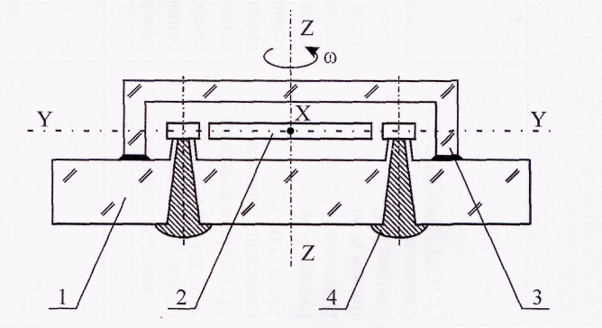
Рис. 6.10 Микромеханический гироскоп
На корпусе закрепленны неподвижные электроды гребенчатого электростатического датчика силы и датчика перемещений, сейсмичекая масса 2, выполненную в виде пластины из кремния со сквозными отверстиями, расположенную с зазором относительно платы и связанную с ней через упругие перемычки 8, обеспечивающие перемещения массы вдоль взаимно перпендикулярных пересекающихся осей, совпадающих с осями симметрии сейсмической массы и лежащих в ее плоскости, токоподводы, генератор и электронную схему обработки сигналов. Сейсмическая масса выполнена в форме квадрата, а упругие перемычки образуют внутренний, промежуточный и наружный подвесы.
Конструктивная схема чувствительного элемента представлена на рисунке 6.11. Пространственная геометрическая модель представлена на рисунке 6.12. Съем сигналов производится по дифференциальной схеме с помощью гребенчатого емкостного датчика перемещений. В системе обратной связи используется электростатический гребенчатый датчик силы. Встроенный датчик температуры позволяет в случае необходимости производить алгоритмическую компенсацию температурных погрешностей.
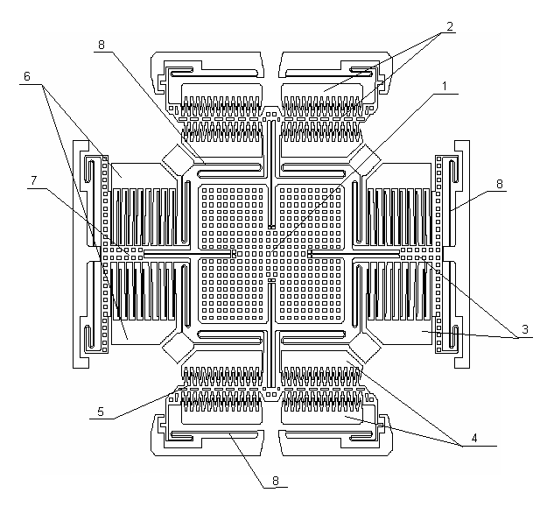
1 - сейсмичекая масса;
2 - датчик силы;
3 - неподвижные элементы датчика силы;
4 - подвижные элементы датчика силы;
5 - датчик перемещения;
6 - неподвижные элементы датчика перемещений;
7 - подвижные элементы датчика перемещений;
8 -торсионы.
Рис. 6.11. Конструктивная схема ЧСК(У)

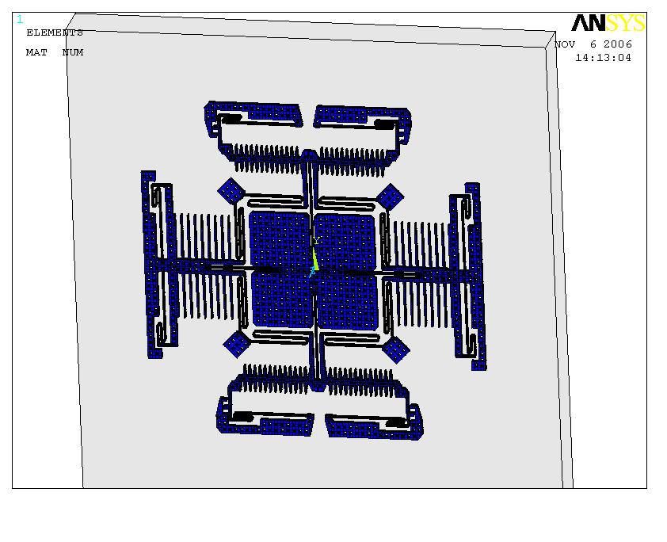
Рис. 6.12. Пространственная геометрическая модель ЧСК(У)

6.2.2.2.2 Принцип функционирования
Описываемое устройство работает следующим образом. При включенном питании под воздействием электростатических сил в зазорах датчика силы на частоте генератора сейсмическая масса 2 совершает возвратно-поступательные движения вдоль оси Х-Х. При вращении корпуса 1 с угловой скоростью $ω$ вокруг оси чувствительности Z-Z, перпендикулярной плоскости инерционной массы 2, возникают кориолисовы силы инерции, приложенные к сейсмической массе 2. Под действием этих сил масса 2 совершает вдоль оси Y-Y колебания, амплитуда которых пропорциональна измеряемой угловой скорости $ω$. Сигнал, пропорциональный амплитуде колебаний, снимается с датчика перемещений, а затем преобразуется электронной схемой обработки сигналов.
Таким образом, может быть осуществлено измерение угловой скорости движения корпуса 1 вокруг оси Z-Z.
Выходная характеристика датчика приведена на рисунке 6.13 [3].
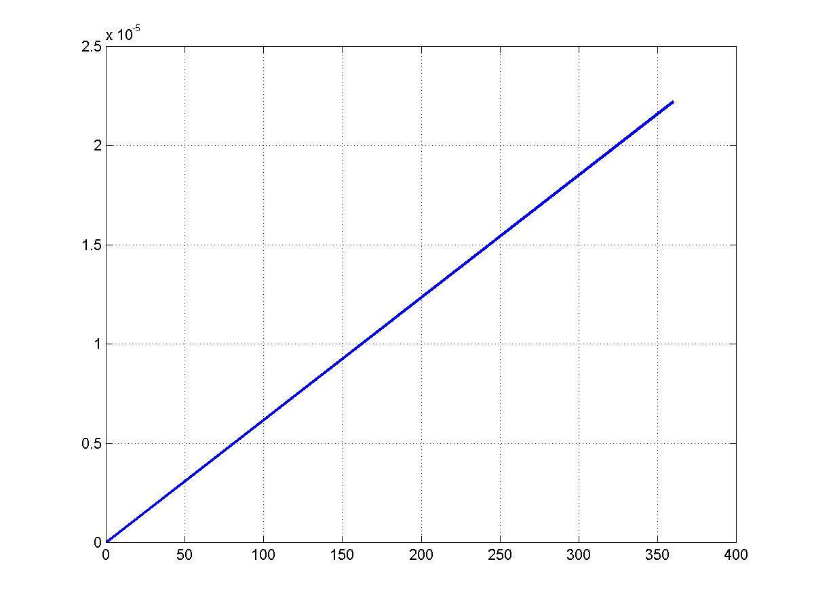
Аy, м
$ω$, град/с
Рис. 6.13. Выходная характеристика чувствительного элемента гироскопа

6.2.3 Микромеханический гироскоп ADXRS фирмы Analog Devices
Датчик угловой скорости - гироскоп ADXRS представляет собой интегральную микросхему (смотри рис. 6.14). Он выполнен на одном кристалле кремния и включает в себя все необходимые электронные схемы формирования сигнала [14].
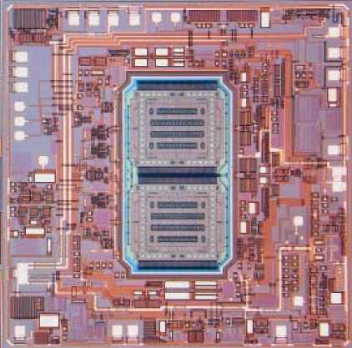
Рис. 6.14. Внешний вид кристалла гироскопа при большом увеличении
Две микромеханические структуры из поликристаллического кремния снабжены специальными возбуждающими рамками, которые с помощью электрического сигнала приводятся в резонанс. Колебания микромеханических элементов имеют достаточно высокую частоту и амплитуду, чтобы при угловом вращении прибора сила Кориолиса, действующая на эти элементы, достигала заметной величины. По краям каждой колеблющейся рамки, перпендикулярно направлению колебаний, расположены подвижные зубцы, которые чередуются с неподвижными зубцами (фиксированными на кремниевую подложку), таким образом, образуется структура, емкость которой меняется в соответствии с величиной силы Кориолиса [14].
Полученный с емкостного датчика высокочастотный сигнал поступает на каскады усиления и демодуляции, в итоге на выходе микросхемы мы получаем сигнал напряжения, пропорциональный угловой скорости (смотри рис. 6.15). Максимальная детектируемая скорость вращения (т.е. динамический диапазон датчика угловой скорости) составляет у гироскопов ADXRS150 и ADXRS300 соответственно 150°/с и 300°/с (отмечено звездочкой на рисунке). Существует возможность изменить динамический диапазон гироскопа в сторону увеличения или уменьшения, в зависимости от требований задачи.
Наличие внутри микросхемы двух перпендикулярно расположенных однотипных датчиков позволяет избежать влияния на выходной сигнал гироскопа вибрации и ускорения. Схемы формирования сигнала, расположенные на этом же кристалле (смотри рис. 6.16), позволяют сохранить качество сигнала в условиях "шумного" окружения (электромагнитных помех, шумов цифровых схем и т.д.).
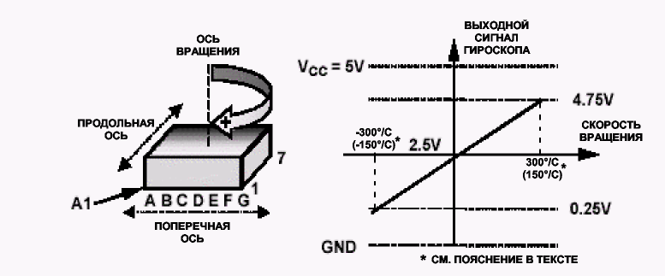
Рис. 6.15. Сигнал угловой скорости на выходе гироскопа iMEMS
Для схемы возбуждения чувствительных элементов требуется напряжение питания 14—16 В. Так как на микросхему подается напряжение 5 В, для получения более высокого напряжения питания на кристалле имеется схема "зарядового насоса" с переключаемыми конденсаторами. Если имеется внешнее напряжение питания величиной 14-16 В, то можно использовать его, и при этом избавиться от необходимости подключения нескольких дополнительных внешних конденсаторов.
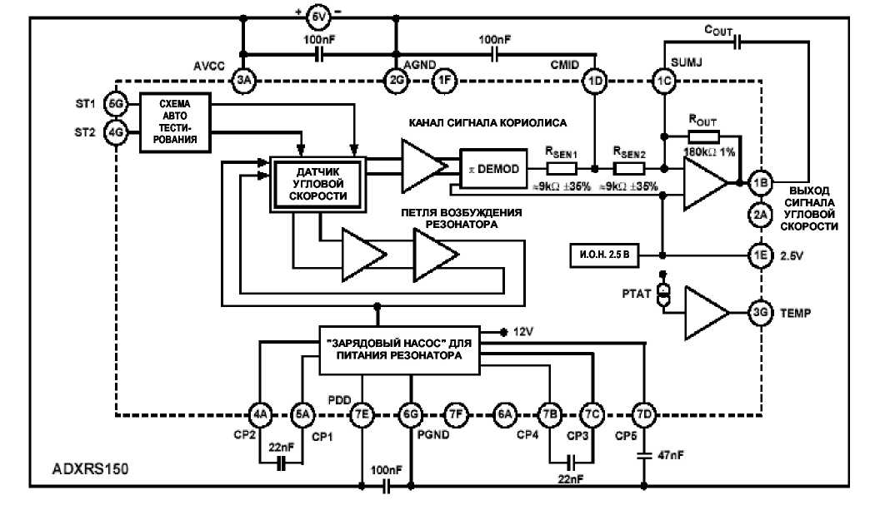
Рис. 6.16. Структурная схема гироскопа iMEMS с внешними элементами
Данный прибор представляет собой доступный гироскоп, имеющий встроенную схему автотестирования с цифровым управлением, которая работает при активном датчике. В составе микросхемы присутствует датчик температуры для осуществления калибровки устройства и компенсации погрешности, вызванной изменением температуры, также на кристалле имеется источник опорного напряжения [14].

6.2.4 Погрешности рассматриваемых датчиков, проблематика отрасли
Погрешности микромеханических акселерометров и гироскопов делятся на случайные и систематические. Случайные погрешности вызываются, в основном, электронными компонентами, входящими в состав электрической части. Они объясняются нестабильностью напряжения питания, дрейфами и шумами усилителей и других электронных элементов, тепловыми и механическими воздействиями. Оценка случайных погрешностей датчиков производится экспериментально по результатам лабораторно-стендовых измерений. Систематические погрешности в основном вызываются технологическими факторами и температурными возмущениями в условиях установившихся тепловых процессов в конструкциях чувствительных элементов.
Технологические погрешности приводят к неидеальности выполнения конструкции датчика: невертикальностью стенок вытравленных участков, неточностью выполнения геометрических размеров элементов конструкции, напряжениям, возникающим в узлах конструкции чувствительных элементов. Современный уровень технологии микромеханики позволяет обеспечить вертикальность стенок вытравленных участков с погрешностью до 1÷3 град, а точность выполнения геометрических размеров – до десятых долей микрометра.
Температурные погрешности чувствительных элементов вызываются изменением абсолютной температуры и градиентом температур в составе акселерометров и ДУСов. Основное влияние оказывает изменение абсолютной температуры. Изменение абсолютной температуры датчика приводит к температурным разбалансировкам, изменению жесткости упругих элементов подвеса и напряженно-деформированному состоянию подвеса, изменению собственных частот и нарушению условий резонансной настройки. В таблицах 6.3 и 6.4 представлены значения перемещения чувствительных элементов маятникового типа в зависимости от температуры при заданном линейном ускорении и результаты расчетов нелинейности масштабного коэффициента чувствительных элементов маятникового типа.
Таблица 6.3 Значение выходного сигнала ЧУС маятникового типа в зависимости от температуры

Линейное ускорение
50 g
Значение  Температуры, °С | Т = -60 | Т = -20 | Т = +20 | Т = +60 | Т = +70
Значение  перемещения сейсмической массы ЧУС, мкм | 3,329 | 3,335 | 3,338 | 3,348 | 3,349

Таблица 6.4 Значения нелинейности масштабного коэффициента ЧУС маятникового типа
Т, °С | Мт,  мкм/g | Среднее значение  <М>,  мкм/g | Нелинейность масштабного  коэффициента,  % | М*,  Мкм/g | Среднее значение  <М*>,  мкм/g | Нелинейность масштабного  коэффициента,  %
-60 | 0,06658 | 0,066796 | -0,323 | 0,066826 | 0,066814 | 0,0175
-20 | 0,0667 | 0,066796 | -0,143 | 0,066823 | 0,066814 | 0,0129
+20 | 0,06676 | 0,066796 | -0,054 | 0,06676 | 0,066814 | -0,0815
+60 | 0,06696 | 0,066796 | 0,245 | 0,066837 | 0,066814 | 0,0336
+70 | 0,06698 | 0,066796 | 0,275 | 0,066826 | 0,066814 | 0,0175
Для снижения величины нелинейности масштабного коэффициента применяется алгоритмический метод термокомпенсация, который позволяет скомпенсировать нелинейность масштабного коэффициента чувствительного элемента маятникового типа до величины, не превосходящей 0,0815 % от начального значения 0,323 %.
В современных условиях, когда решены основные вопросы принципов построения, конструирования и технологии изготовления микромеханических преобразователей, инерциальных модулей и БИНС на их основе, на первый план выступает проблема повышения точности преобразователей и создание приборов навигационного класса точности. Решение указанной проблемы в значительной степени использует методы, традиционно применяемые при разработках новых типов гироскопов и акселерометров. Вместе с тем, учет факторов масштабирования, использование планарных конструктивных схем и групповых микроэлектронных технологий изготовления чувствительных элементов, расширение областей применения микромеханических систем выдвигают новые проблемы конструкторско-технологического характера.
К ним относятся: выбор расчетных схем и расчетных моделей, наиболее полно учитывающих факторы, влияющие на технические характеристики микромеханических систем, оптимизация параметров конструкций, обеспечивающих требуемые динамические характеристики чувствительных элементов; подбор и создание материалов с необходимыми физико-механическими характеристиками; поиск способов уменьшения влияния напряженно-деформированного состояния конструкций, технологических, температурных и иных факторов на точность и стабильность характеристик микромеханических систем; выбор электронных элементов с минимальным уровнем собственных шумов и др. Решение указанных проблем приведет к повышению достигнутых технических характеристик микромеханических изделий и расширению сферы применения систем стабилизации, ориентации и навигации на их основе [3].

Заключение
В работе рассматриваются устройства и принципы функционирования датчиков системы навигации современных летательных аппаратов:
- кремниевых датчиков давления,
- микромеханических ДУСов,
- микромеханических акселерометров.
Описаны тенденции развития СУ современных БЛА и наиболее перспективные технологии, используемые при их проектировании. Делается обзор предприятий-изготовителей рассмотренных устройств.
Представленный материал призван обновить читаемый на кафедре курс лекций «Элементы систем управления»

Список литературы
- Проблемы создания корректируемых и управляемых авиационных бомб / Под ред. Е. С. Шахиджанова. М.: НИЦ «Инженер», 2003. 527 с.
- Dan Coskren, Tim Easterly, and Robert Polutchko, Draper Laboratory. Low-Cost GPS/INS Guidance for Navy Munitions Launches // GPS World, September 2005.
- Разработка микромеханической инерциальной навигационной системы с функциями начальной выставки в обеспечение создания высокоточного оружия и управляемых средств поражения, в том числе артиллерийских управляемых боеприпасов. С-П.: ЗАО "ГИРООПТИКА", 2006. 461 с.
- Развитие направления миниатюрных беспилотных летательных аппаратов за рубежом В.А. Попов, Д.В. Федутинов ФГУП «ГосНИИАС».
- Пятышев Е.Н. Микросистемы в аэрокосмической технике //Материалы V научно-технической конференции INTERMATIC-2006.
- Микромеханические датчики и системы, практические результаты и перспективы развития // Попова И.В., Лестев А.М., Семенов А.А., Пятышев Е.Н., Лурье М.С., Иванов В.А., Шабров А.А. // ХII С.-Пб Международная конференция по интегрированным навигационным системам. С.-Пб., 2005, с. 262-267.
- Стандартизация компонентов и изделий микросистемной техники. Разработка номенклатурного ряда микроэлектромеханических преобразователей физических величин. Коломенская Н.Г., к.э.н, Попова И.В., д.н., Машевич П.Р., к.т.н. ОАО “РНИИ “Электронстандарт”, ЗАО “ГИРООПТИКА”, г. Санкт-Петербург, ОАО “Ангстрем”, г. Москва.
- Борзенко А. Технология MEMS.
- Инструкция по самолетовождению. Высота полета. Устройство и применение высотомеров. Аэроклуб «ОКБ Сухого».
- АКСЕЛЕВИЧ В.И. Методическая разработка по проведению группового занятия по учебной дисциплине «Авиационная метеорология». С-П.: Российский Государственный Гидрометеорологический Институт, 2006.
- Шумков А. Применение датчиков давления в системах навигации // Chip News, #8 (91), 2004.
- Маргелов А. Полупроводниковые датчики давления Motorola // Электроника, ноябрь, 2003.
- Пешехонов В.Г. Ключевые задачи современной автономной навигации //Гироскопия и навигация, 1996, № 1, стр. 48.
- Власенко А. Интегральные гироскопы iMEMS – датчики угловой скорости фирмы Analog Devices.
- Мартыненко Ю.Г. Тенденции развития современной гироскопии //Соросовский образовательный журнал, 1997, № 11.
- Мартыненко Ю.Г. Инерциальная навигация //Соросовский образовательный журнал, 1998, № 8.
- Конструкции микромеханических гироскопов и акселерометров инерциального модуля. Отчет о патентных исследованиях. С-П.: ЗАО "ГИРООПТИКА", 2005. 73 с.

